ГЛАВА 1
Современное состояние методов диагностики и прогнозирования ресурса тяговых аккумуляторных батарей

1.1 Тяговые аккумуляторные батареи электротранспорта как элемент электротехнического комплекса

Тяговая аккумуляторная батарея электротранспорта представляет собой сложную многомасштабную, функционально интегрированную электрохимическую и электротехническую систему в составе электротехнического комплекса. Она определяет энергетические, динамические и тепловые свойства транспортной системы, а также её надёжность, и взаимодействует с системой управления батареей (Battery Management System, BMS), силовым преобразователем, тяговым электродвигателем, контуром рекуперации и тепловым контуром. Актуальность исследования определяется методическим противоречием между высокой информативностью внутренних электрохимических признаков и необходимостью оценивать состояние и ресурс непосредственно в нестационарных тяговых режимах. Рабочая научная новизна постановки главы состоит не во введении нового фундаментального электрохимического закона, а в системном объединении динамического комплексного импеданса Z(ω,t), химически адаптивной интерпретации параметров и последовательного перехода «измерение — идентификация — диагностика — скорость деградации — RUL» для NMC, LFP, LTO и Na-ion систем. Далее эта постановка используется как теоретическая основа проверяемых моделей диссертации.
С позиций теории электротехнических комплексов состояние тяговой батареи должно описываться не одним скалярным параметром, а совокупностью взаимосвязанных переменных, отражающих электрическое, тепловое и деградационное состояние. В общем виде напряжение батареи в динамическом режиме может быть представлено как
 | , | (1.1)
где Eeq(SOC,T) — равновесное (квазиравновесное) напряжение при заданных SOC и температуре T; I(t) — ток батареи, для которого далее принят положительный знак при разряде; RΩ — омическое сопротивление токосъёмников, контактов и электролита; ηct, ηdiff и ηconc — соответственно зарядопереносная, диффузионная и концентрационная составляющие перенапряжения.

Соотношение (1.1) представляет инженерную форму баланса потенциалов: клеммное напряжение равно равновесной ЭДС за вычетом омических и поляризационных потерь. Оно следует из общей теории электрохимических систем и поляризационных разложений [1]. Для задач диссертации важно, что старение изменяет не одно интегральное внутреннее сопротивление, а параметры нескольких физически различных вкладов; поэтому далее они идентифицируются раздельно.
Состояние заряда батареи определяется законом сохранения электрического заряда:
 | , | (1.2)
где SOC0 — состояние заряда в начальный момент интегрирования; Cnom — номинальная ёмкость; I(τ) — ток батареи; τ — переменная интегрирования; t — текущий момент времени. При положительном токе разряда SOC уменьшается. SOC задаётся в долях единицы либо, после умножения на 100 %, в процентах.
Формула (1.2) непосредственно следует из закона сохранения электрического заряда и составляет основу кулоновского счёта [2]. В реальной тяговой батарее её применение ограничено дрейфом датчика тока, неопределённостью начального SOC и тем, что доступная ёмкость изменяется с температурой и старением. Поэтому одной оценки состояния заряда (State of Charge, SOC) недостаточно: для технической диагностики и прогноза дополнительно используются состояние здоровья/степени деградации (State of Health, SOH), функциональное состояние или доступная функциональная способность (State of Function, SOF) и остаточный полезный ресурс (Remaining Useful Life, RUL). Эти обозначения далее используются во всей главе.
Мгновенная электрическая мощность на клеммах батареи определяется тождеством электрической мощности
 | , | (1.3)

где Pel(t) — мгновенная электрическая мощность на клеммах батареи; U(t) — клеммное напряжение; I(t) — ток. При принятом знаке тока Pel>0 соответствует отдаче мощности батареей. Выражение (1.3) является определением электрической мощности.
Происхождение формулы (1.4): это не каноническое уравнение, заимствованное из одного источника, а инженерная декомпозиция потерь, объединяющая джоулеву составляющую и поляризационные вклады в рамках общей электрохимической и энергетической постановки [1, 3].
Для инженерного разделения необратимых потерь далее используется представление
 | , | (1.4)
где Ploss — суммарная мощность необратимых потерь; I²Rint — джоулевы потери в эквивалентной последовательной, преимущественно омической составляющей Rint; Pct — вклад необратимых потерь, обусловленных кинетикой переноса заряда; Pdiff — вклад ограничений массопереноса. Такое разложение является модельным и не уникально: чтобы исключить двойной учёт, Rint в (1.4) не включает процессы, отдельно отнесённые к Pct и Pdiff.
Первое слагаемое в (1.4) следует из закона Джоуля–Ленца, тогда как Pct и Pdiff представляют феноменологическое энергетическое разложение поляризационных потерь. Их назначение — показать физическую связь роста зарядопереносного и диффузионного импеданса со снижением доступной тяговой мощности.
В сосредоточенной тепловой постановке температурная динамика модуля описывается уравнением теплового баланса
 | , | (1.5)
где T(t) — температура батарейного модуля; Cth — его эффективная тепловая ёмкость; I²Rint — джоулева составляющая тепловыделения; Qrev — обратимая энтропийная составляющая; h — коэффициент теплоотдачи; A — эффективная площадь теплообмена; Tamb — температура окружающей среды; t — время.
Уравнение (1.5) представляет сосредоточенную форму первого закона термодинамики для батарейной системы; общая постановка энергетического баланса аккумуляторов приведена в классической работе D. Bernardi, E. Pawlikowski и J. Newman [3]. Температура далее рассматривается как внутренняя режимная переменная, поскольку влияет на кинетику, транспорт и скорость накопления деградации.
Для сравнительного анализа выбраны четыре группы аккумуляторных систем: NMC, LFP, LTO и Na-ion. Они охватывают существенно различающиеся сочетания удельной энергии, мощности, циклической устойчивости и импедансных характеристик. Сравнительная параметризация, используемая далее в обзорно-аналитических сопоставлениях, сведена в таблице 1.1; она сформирована по опубликованным данным и типовым тенденциям для соответствующих химических систем [4–11], а не по результатам собственных испытаний настоящей главы.
Происхождение таблицы 1.1: это обзорная сравнительная сводка, сформированная по опубликованным данным и типовым тенденциям для NMC, LFP, LTO и Na-ion [4–11]. Числовые значения используются для сопоставления и нормировки в рамках главы; таблица не является результатом собственных испытаний и не воспроизводит паспорт одного конкретного коммерческого элемента.
Таблица 1.1 — Сравнительная параметризация тяговых аккумуляторных систем NMC, LFP, LTO и Na-ion
Тип батареи | Номинальное напряжение элемента, В | Номинальная ёмкость, А·ч | Удельная энергия, Вт·ч/кг | Удельная мощность, Вт/кг | Начальное омическое сопротивление R_{Ω}, мОм | Начальное сопротивление переноса заряда  R_{ct}, мОм | Ресурс до 80% ёмкости, циклы
NMC | 3,65 | 50 | 182 | 980 | 1,9 | 4.1 | 1800
LFP | 3,20 | 55 | 128 | 1450 | 2,6 | 6.8 | 4200
LTO | 2,30 | 45 | 82 | 2650 | 0,9 | 2.3 | 12000
Na-ion | 3,00 | 40 | 118 | 920 | 3,4 | 9.2 | 2000

Данные таблицы 1.1 следует трактовать как обзорную сравнительную параметризацию, предназначенную для сопоставления химических систем и последующей нормировки иллюстративных показателей. Они не являются универсальными паспортными характеристиками всех элементов соответствующего класса и не представляют самостоятельную экспериментальную серию автора. Конкретные значения реальных элементов зависят от форм-фактора, производителя, состава электродов, температуры, SOC и протокола измерения.
Тяговая батарея должна рассматриваться в структуре полного транспортного энергетического контура.
Функциональные связи батареи с BMS, силовым преобразователем, тяговым электродвигателем, рекуперацией, тепловым контуром и бортовой нагрузкой представлены на рисунке 1.1. Такая системная схема необходима, поскольку диагностический параметр батареи становится практически значимым через его влияние на ограничения мощности, тепловой режим и управление электротехническим комплексом.
Происхождение рисунка 1.1: схема представляет обзорную структурную компоновку, сформированную по общим положениям электрохимических систем, BMS и теплового/энергетического баланса [1–3]. Она не воспроизводит конструкцию конкретного изделия и объединяет типовые функциональные связи, описанные в литературе.
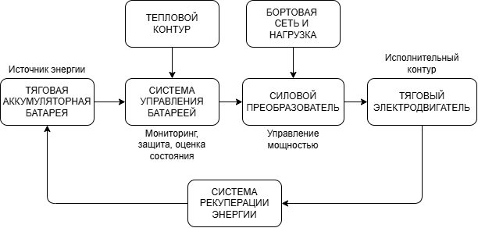
Рисунок 1.1 — Структура тяговой аккумуляторной батареи в составе электротехнического комплекса

Как показано на рисунке 1.1, батарея одновременно является источником энергии, объектом мониторинга, термонагруженным узлом и параметрически изменяющимся элементом силового контура. Следовательно, изменение её внутреннего состояния влияет не только на запас энергии, но и на допустимые токи, эффективность рекуперации, тепловые ограничения и фактически доступную мощность тягового привода.
Системная интерпретация рисунка 1.1 локализует объект диссертационного исследования в предметной области электротехнических комплексов: дальнейшие модели описывают не изолированную электрохимическую ячейку, а диагностируемый и управляемый элемент комплекса с изменяющимися параметрами.
Инженерное следствие этой структуры состоит в том, что разрабатываемые алгоритмы могут быть включены в BMS, контур ограничения тяговой и рекуперативной мощности, тепловое управление и систему эксплуатационного мониторинга. Тем самым теоретические параметры модели получают однозначную точку применения.
Ключевой особенностью тяговой батареи является работа при нестационарной нагрузке: разгон, выбег, рекуперативное торможение и повторные импульсы тока формируют существенно более широкий спектр возбуждений, чем квазистационарные режимы. Это ограничивает применимость моделей, идентифицированных только в одной стационарной рабочей точке.
Происхождение формулы (1.6): сигнально-аналитическое разложение введено в настоящей постановке для разделения медленного и быстрого временных масштабов тягового тока; оно не является заимствованной фундаментальной формулой и используется только как методический инструмент.
Для описания режима тяговой эксплуатации удобно использовать аддитивное представление измеренного тока в виде суммы медленно изменяющейся и быстрой динамической составляющих:
 | , | (1.6)
где Ibase(t) — медленно изменяющаяся (квазистационарная) составляющая тягового тока; Idyn(t) — быстрая динамическая составляющая, связанная с ускорениями, коммутационными и рекуперативными переходами. Термин «суперпозиция» здесь используется только в сигнально-аналитическом смысле: измеренный ток представляется суммой двух компонент, выделяемых по временным масштабам. Разложение (1.6) является авторской сигнальной декомпозицией, а не утверждением о независимости физических процессов и не самостоятельным физическим законом; его назначение — подготовить переход к построению Z(ω,t).
Разложение (1.6) используется как методический переход от нестационарного токового профиля к динамической импедансной модели. Его корректность должна оцениваться по устойчивости выделенных компонент к выбору окна и частотной границы.
Характерная нестационарность типового городского тягового режима иллюстрируется на рисунке 1.2: в пределах одного профиля ток многократно изменяет знак и амплитуду, тогда как температура модуля имеет инерционную динамику и не возвращается к исходному уровню между соседними нагрузочными событиями.

Происхождение рисунка 1.2: график следует трактовать как обзорную иллюстрацию типового нестационарного тягового режима, а не как результат собственного нагрузочного эксперимента. Профиль используется для демонстрации знакопеременной токовой нагрузки и тепловой инерции в логике BMS и энергетического баланса [2, 3].
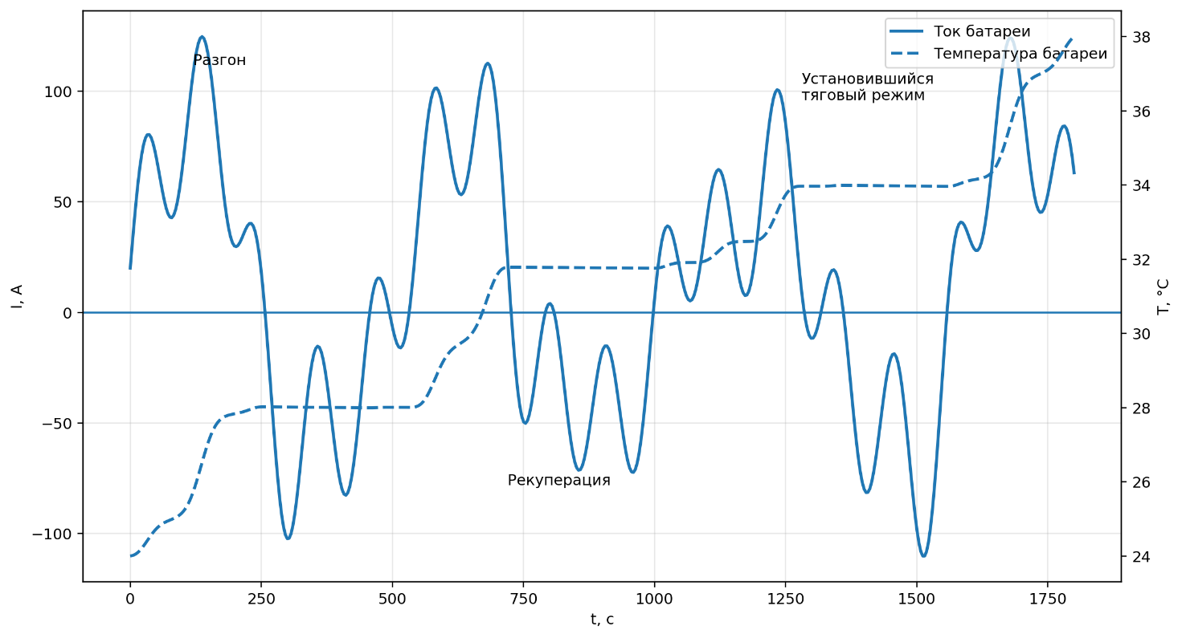
Рисунок 1.2 — Иллюстративный нагрузочный профиль тяговой аккумуляторной батареи в городском цикле движения
Источник: обзорная графическая реконструкция типового тягового режима по общим закономерностям [2, 3]; не является результатом собственного нагрузочного испытания.

На рисунке 1.2 положительные значения тока соответствуют тяговому режиму, отрицательные — рекуперативному торможению, а пунктиром показана температура модуля. Совместное рассмотрение токовой и температурной траекторий демонстрирует, что диагностический спектр в реальной эксплуатации формируется на фоне изменяющейся рабочей точки.
Рисунок 1.2 обосновывает переход от статического Z(ω) к динамическому Z(ω,t): диагностические параметры должны оцениваться с учётом локального режима, а не трактоваться как неизменные константы батареи.
Для последующей экспериментальной верификации из этого следует требование воспроизводить при стендовых испытаниях не только средний ток, но и спектр переходных нагрузок, температурную динамику и рекуперативные участки. Иначе перенос модели в тяговую эксплуатацию будет методически необоснованным.
Различия между рассматриваемыми химическими системами носят не только количественный, но и качественный характер. Для NMC основным преимуществом является высокая удельная энергия, что делает эту химию особенно привлекательной для электротранспорта с жёсткими требованиями к массогабаритным показателям. LFP отличается меньшей энергоёмкостью, но большей циклической стабильностью и лучшей термической устойчивостью. LTO характеризуется существенно более низким сопротивлением и исключительно высоким ресурсом, однако уступает по удельной энергии. Na-ion системы представляют интерес как с точки зрения сырьевой устойчивости, так и в контексте тяжёлых климатических и стационарно-тяговых применений, но при этом характеризуются более высокими начальными значениями импеданса.
Различия химических систем имеют прямое кинетическое следствие. В окрестности равновесия сопротивление переноса заряда при одноэлектронной линеаризации уравнения Батлера–Фольмера может быть записано как
 | , | (1.7)
где R — универсальная газовая постоянная; T — абсолютная температура; F — постоянная Фарадея; i0 — обменный ток всей активной поверхности электрода. Если используется плотность обменного тока, в знаменатель дополнительно входит активная площадь, а при общем числе электронов n — множитель n. Формула (1.7) является линеаризованным следствием уравнения Батлера–Фольмера [1]. Следовательно, различия i0 и эффективной площади реакции закономерно приводят к различиям Rct между химическими системами.
Многокритериальное сопоставление удельной энергии, мощностного потенциала и циклического ресурса исследуемых систем приведено на рисунке 1.3. Оно показывает, что ни одна химия не доминирует по всем критериям одновременно; поэтому диагностико-прогностическая модель должна иметь общее математическое ядро, но химически специфичную параметризацию.

Происхождение рисунка 1.3: диаграмма построена как нормированная графическая визуализация сравнительной сводки таблицы 1.1 и литературных тенденций [4–11]. Она не воспроизводит график из одного источника; показатели представлены в относительном виде для многокритериального сопоставления химических систем.
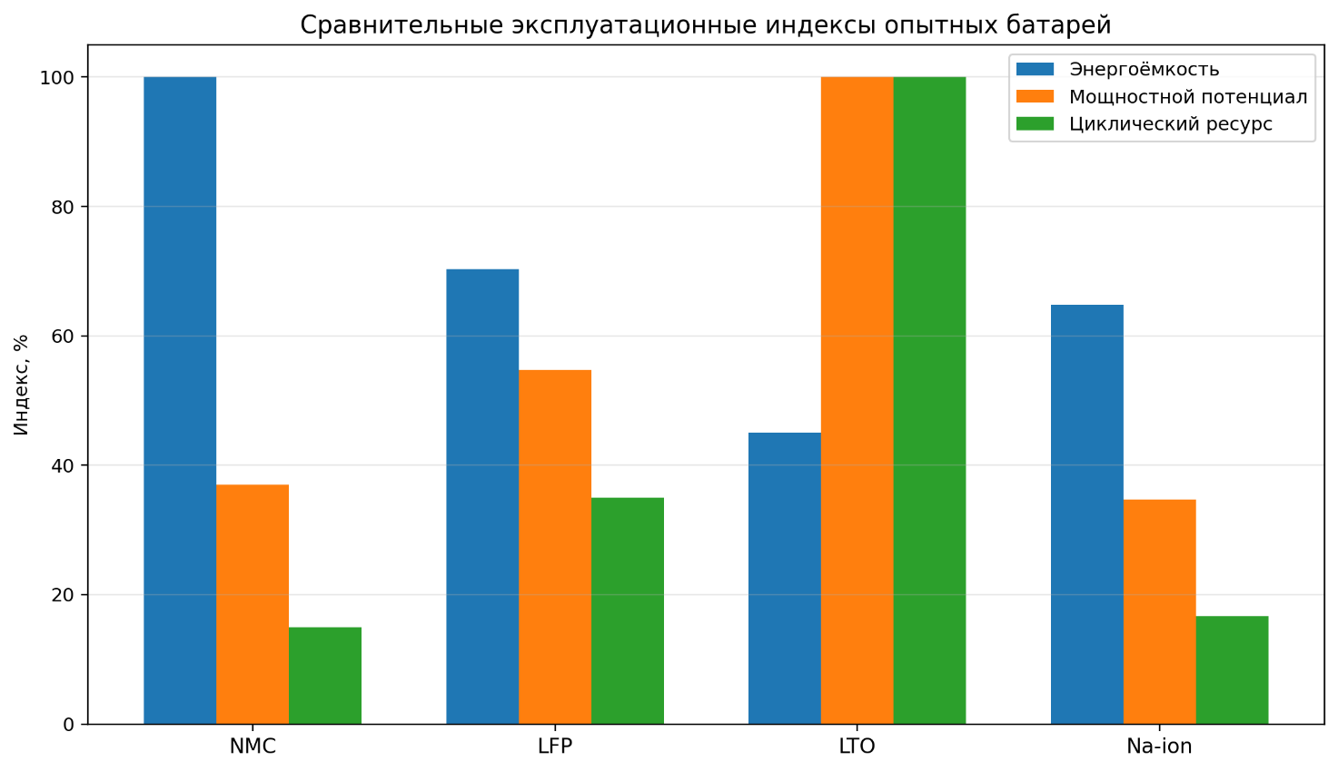
Рисунок 1.3 — Сравнительные нормированные эксплуатационные индексы аккумуляторных систем различной химии
Источник: нормированная визуализация сравнительной сводки таблицы 1.1 и литературных данных [4–11].

На рисунке 1.3 исходные показатели нормированы на максимальное значение внутри каждой группы, поэтому столбцы являются безразмерными относительными индексами, а не дополнительными измеренными характеристиками. Такое нормирование позволяет сопоставлять разноразмерные свойства, не смешивая их физические единицы.
В принятой обзорной нормировке NMC имеет наибольший относительный индекс энергоёмкости, LTO — высокий мощностной и ресурсный индекс, LFP занимает промежуточную позицию, а Na-ion демонстрирует иной баланс показателей. Эти отношения используются только как сравнительная иллюстрация и не должны экстраполироваться на все коммерческие элементы соответствующих химий без учёта конструкции, производителя и режима.
Методический вывод из рисунка 1.3 состоит в необходимости химически адаптивного прогноза: одинаковое численное изменение импедансного признака может соответствовать различной степени ресурсного риска для разных электрохимических систем.
Таким образом, тяговая батарея является многопараметрическим объектом, в котором электрические, тепловые и деградационные процессы связаны. Для дальнейшей диссертационной логики принципиален переход от химически нейтральной регрессии к модели, где химический класс и режим эксплуатации входят в процедуру интерпретации импедансных параметров.

1.2 Механизмы деградации NMC, LFP, LTO и Na-ion аккумуляторных систем

Деградация тяговых аккумуляторных батарей представляет совокупность необратимых процессов, проявляющихся как снижение доступной ёмкости, рост импеданса, уменьшение доступной мощности и изменение теплового поведения. Для литий-ионных систем к базовым механизмам относят потерю циклируемого лития, потерю активного материала, рост межфазных сопротивлений и транспортные ограничения [4]. Макроскопическими следствиями являются снижение ёмкости (capacity fade) и увеличение импеданса (impedance rise).
Происхождение формулы (1.8): это обзорно-феноменологическая агрегация известных механизмов деградации, систематизированных в [4], а не самостоятельный фундаментальный закон.
Для системного описания введём безразмерную или нормированную деградационную координату D(t), возрастающую по мере накопления повреждения. На уровне феноменологической декомпозиции её скорость представим как
 | , | (1.8)
где fSEI, fLLI, fLAM, fth и fmech — скорости вкладов, связанных соответственно с ростом межфазного слоя, потерей циклируемого лития/натрия, потерей активного материала, термоактивируемыми процессами и механической деградацией. Все слагаемые должны иметь одинаковую размерность скорости D. Выражение (1.8) является авторской аддитивной формализацией известных механизмов [4]; на данном уровне взаимодействия между механизмами включаются в калибруемые функции, а не считаются независимыми физическими каналами.

Одним из наиболее информативных признаков кинетической деградации является рост Rct. При малом перенапряжении связь с обменным током следует из линеаризованного уравнения Батлера–Фольмера:
 | , | (1.9)
где R — универсальная газовая постоянная; T — абсолютная температура; F — постоянная Фарадея; i0 — обменный ток; при общей электрохимической реакции дополнительно учитывается число электронов n. Формула (1.9) используется в той же локально-линейной постановке, что и (1.7), и следует из классической электрохимической кинетики [1].
Снижение эффективной активной площади и доступности реакционных центров уменьшает i0 и повышает Rct. Поэтому Rct рассматривается далее как физически интерпретируемый диагностический признак, но не как однозначный маркер одного механизма: его причинная интерпретация зависит от химии, SOC, температуры и конструкции элемента.
Рост межфазного слоя в диффузионно-ограниченном приближении может быть связан со вторым законом Фика
 | , | (1.10)
где C(x,t) — концентрация переносимого компонента; Ddiff — коэффициент диффузии; x — пространственная координата; t — время. Уравнение (1.10) записано для одномерной диффузии при постоянном Ddiff; оно является стандартным уравнением массопереноса [1]. Для ряда пассивирующих процессов решение при соответствующих граничных условиях приводит к корневому масштабу δ(t)∝√t.
Если сопротивление слоя в первом приближении пропорционально его толщине, RSEI(t)∝δ(t), то получается RSEI(t)∝√t. Это не универсальный закон всего срока службы, а ранняя асимптотическая аппроксимация диффузионно-контролируемого роста.
На более поздних стадиях к межфазному росту добавляются структурные и механические механизмы, поэтому зависимость может отклоняться от √t и становиться квазилинейной или ускоряющейся. В прогностической модели вид закона должен идентифицироваться по данным, а не задаваться априорно для всего жизненного цикла.
Термоактивируемую составляющую скорости деградации принято описывать законом Аррениуса
 | , | (1.11)
где k(T) — температурно-зависимая константа скорости процесса; A — предэкспоненциальный множитель; Ea — энергия активации; R — универсальная газовая постоянная; T — абсолютная температура. Формула (1.11) описывает температурную зависимость элементарного или эффективного термоактивируемого процесса; для суммарного старения её параметры являются эффективными и требуют экспериментальной идентификации.
Закономерность Аррениуса применима к описанию температурного ускорения ряда побочных реакций и используется в моделях старения аккумуляторов [4, 5]. При этом единая энергия активации не должна интерпретироваться как константа для всех режимов: при смене доминирующего механизма эффективный Ea может изменяться.

1.2.1 Деградация аккумуляторов типа NMC

Для NMC-систем высокая удельная энергия сочетается с чувствительностью к структурной и межфазной деградации. Для высоконикелевых материалов подробно описаны образование микротрещин вторичных частиц, поверхностная реконструкция, потеря электрического контакта и связанные с ними изменения кинетики [5–7]. Эти механизмы особенно значимы при высоких степенях заряда и повышенной температуре.
С точки зрения кинетики старения это означает, что деградация NMC идёт одновременно по двум связанным контурам. Первый контур — катодный: структурная перестройка кристаллической решётки, накопление механических дефектов, потеря электрического контакта между частицами и рост межфазной реакционной активности. Второй контур — анодный и межсистемный: осаждение продуктов побочных реакций, изменение состава SEI, перенос растворившихся переходных металлов к аноду и ускорение потери циклируемого лития. В спектре импеданса это, как правило, проявляется сравнительно быстрым ростом полукруга переноса заряда и последующим усилением низкочастотной диффузионной компоненты.
Происхождение формулы (1.12): ниже используется феноменологическая аппроксимация, мотивированная опубликованными механизмами старения NMC [5–7]. Формула не воспроизводится из конкретной публикации и должна рассматриваться как модельная форма, подлежащая последующей идентификации.
Для последующего сравнительного анализа деградационную координату NMC-элемента представим феноменологической зависимостью
 | , | (1.12)
где DNMC(N) — нормированная деградационная координата; N — число эквивалентных циклов; a1, a2, a3 — идентифицируемые коэффициенты; m>1 — показатель ускоренной поздней стадии. Формула (1.12) является авторской аппроксимацией, а не опубликованным фундаментальным законом: члены √N, N и N^m отражают соответственно диффузионно-ограниченный, квазилинейный и ускоряющийся режимы и должны проверяться по экспериментальным данным.
Такое разложение позволяет формально отделить ранний, средний и поздний режимы старения, но не утверждает, что каждый член соответствует только одному микроскопическому механизму. Для Ni-rich NMC переход к ускоренной стадии физически согласуется с накоплением структурных повреждений и ростом межфазной поляризации [5–7].

1.2.2 Деградация аккумуляторов типа LFP

Литий-железо-фосфатные аккумуляторы обычно характеризуются высокой термической и циклической устойчивостью. Оливиновая структура LiFePO₄ отличается устойчивой кислородной подсистемой, однако кинетика зависит от размера частиц, проводящих добавок, интерфейса и температурного режима. Экспериментальные исследования коммерческих LiFePO₄/графитовых элементов показывают существенную роль режимов циклирования в формировании старения [8].
Для LFP ранняя потеря эксплуатационных свойств может определяться потерей циклируемого лития, деградацией графитового анода и постепенным ростом импеданса. Поэтому даже для структурно устойчивой катодной химии оценка ресурса не должна сводиться только к измерению ёмкости: зарядопереносные и диффузионные параметры обеспечивают дополнительную чувствительность [8].
Физически интеркаляция/деинтеркаляция в LFP связана с двухфазной системой FePO₄/LiFePO₄. Под интеркаляцией здесь понимается обратимое внедрение ионов лития в кристаллическую структуру электродного материала без разрушения её каркаса в рабочем диапазоне состояний; деинтеркаляция соответствует обратному извлечению ионов. В упрощённом описании транспорт лития в частице задаётся диффузионным уравнением, а движение фазовой границы — условием баланса потока. Поэтому вклад диффузионной области ЭИС может возрастать при низкой температуре и высоких токах даже при сравнительно умеренном изменении ёмкости.
Происхождение формулы (1.13): модельная форма для Rct,LFP(N) введена как инженерная аппроксимация, согласованная с диффузионно-контролируемым и квазилинейным характером старения LFP, описанным в [8]; это не прямая цитата формулы из источника.
Для LFP в диссертационной постановке целесообразно использовать зависимость
 | , | (1.13)
где Rct,LFP(N) — сопротивление переноса заряда после N циклов; Rct,0 — начальное сопротивление; b1 и b2 — калибруемые коэффициенты раннего корневого и последующего квазилинейного роста. Формула (1.13) — авторская инженерная аппроксимация, мотивированная диффузионно-контролируемым и квазилинейным режимами; её параметры должны оцениваться отдельно для заданных температуры и SOC-окна.
Такое представление используется как редуцированная модель признака Rct, а не как универсальная кинетическая модель LFP. Его состоятельность определяется качеством аппроксимации экспериментальной траектории и устойчивостью коэффициентов при изменении режима.

1.2.3 Деградация аккумуляторов типа LTO

LTO-системы используют анод Li₄Ti₅O₁₂, для которого характерно близкое к zero-strain поведение при интеркаляции лития. Экспериментальные структурные исследования подтверждают малое изменение параметров решётки в области сохранения zero-strain режима [9]. Это снижает механическую составляющую деградации анода и способствует высокой циклической устойчивости.
Ограничения LTO связаны с меньшей удельной энергией и необходимостью учитывать электронный/ионный транспорт, архитектуру электрода и межфазное сопротивление. Экспериментальные исследования LTO-элементов также показывают температурную и циклическую зависимость характеристик [10], поэтому высокая ресурсность не означает отсутствия деградации.
С импедансной точки зрения LTO представляет важный контрастный случай: при малой структурной деформации анода рост импеданса может в большей мере определяться межфазными и катодными процессами. Следовательно, одинаковый диагностический параметр Rct имеет различную физическую декомпозицию для разных химических систем; это исключает некритичное использование одной калибровочной зависимости SOH(Rct) для всех химий [10].
Для целей диссертации это важно по двум причинам. Во-первых, LTO рассматривается как система с высоким циклическим ресурсом, на которой удобно проверять чувствительность импедансных критериев к медленным деградационным процессам. Во-вторых, поведение LTO показывает, что одна и та же диагностическая переменная Rct может иметь различную физическую интерпретацию в зависимости от химической системы: в одном случае её изменение сильнее связано с анодной деградацией, в другом — с катодной, в третьем — с их совместным вкладом.

1.2.4 Деградация натрий-ионных аккумуляторов

Na-ion системы рассматриваются как альтернативный класс накопителей с иной химией носителя заряда и межфазного слоя. Их электрохимический интерфейс и стабильность SEI/CEI существенно зависят от состава электролита; прямые исследования интерфейса Na-ion систем подтверждают специфику межфазной эволюции [11]. Поэтому перенос коэффициентов, идентифицированных для Li-ion, на Na-ion без повторной калибровки методически некорректен.
Больший ионный радиус Na⁺ по сравнению с Li⁺ влияет на транспорт и структурные ограничения материалов, однако величина импеданса конкретного элемента определяется совокупностью материалов, микроструктуры, электролита и интерфейсов. Поэтому Na-ion используется как проверка переносимости общего математического ядра при химически специфичной идентификации, а не как основание для универсального утверждения о заведомо большем Rct всех Na-ion батарей.
Для Na-ion дополнительно существенны стабильность межфазного слоя на углеродном аноде, структурные превращения положительного электрода и чувствительность электролитного интерфейса к температуре и глубине циклирования. Поэтому рост импеданса следует декомпозировать по частотным областям: изменение высокочастотного пересечения характеризует омический вклад, среднечастотной дуги — совокупность межфазной кинетики и ёмкостного отклика, а низкочастотной части — транспортные ограничения. Такая трактовка не приписывает весь рост Rct одному механизму и согласуется с требованием химически специфичной идентификации [11].
Происхождение формулы (1.14): феноменологическая форма введена для компактного учёта циклической и структурно-поляризационной составляющих Na-ion деградации с опорой на механистические сведения [11]; это не опубликованный универсальный закон.
В инженерном представлении деградацию Na-ion системы можно записать как
 | , | (1.14)
где DNa(N) — нормированная деградационная координата; N — число циклов; c1, c2, c3 — идентифицируемые коэффициенты; ΔVstr(N) — выбранный индикатор структурно-поляризационных изменений. Формула (1.14) является авторской феноменологической аппроксимацией. Последний член вводится для учёта нелинейного структурного вклада, а его конкретное определение должно задаваться через измеряемый признак в экспериментальной части. Для Na-ion важно анализировать связку «рост Rct → рост поляризации/общего импеданса → снижение доступной мощности», не отождествляя её с единственным механизмом старения.
Включение Na-ion расширяет область проверки модели за пределы классических Li-ion химий. Корректный критерий обобщения состоит не в том, что одна и та же численная зависимость должна работать без изменений, а в сохранении структуры модели при повторной идентификации химически специфичных коэффициентов и подтверждении прогностической ошибки на независимых данных.
Сопоставление доминирующих механизмов, наиболее чувствительных импедансных признаков и эксплуатационных факторов для четырёх химических систем приведено в таблице 1.2.

Происхождение таблицы 1.2: механизмы деградации систематизированы по литературным данным для NMC [5–7], LFP [8], LTO [9, 10] и Na-ion [11]. Таблица представляет обзорное обобщение причинно-следственных связей, а не результаты собственных ресурсных испытаний.
Таблица 1.2 — Доминирующие механизмы старения исследуемых аккумуляторных систем
Химическая система | Доминирующие механизмы деградации | Наиболее чувствительные импедансные признаки | Наиболее уязвимый эксплуатационный фактор
NMC | Рост межфазных сопротивлений, микротрещины катода, растворение переходных металлов, потеря активного лития | Быстрый рост Rct, расширение полукруга графика Найквиста, усиление низкочастотного хвоста | Высокий SOC, высокая температура, высокое верхнее напряжение
LFP | Потеря циклируемого лития, снижение активной площади, рост межфазного сопротивления анода, диффузионные ограничения | Умеренный рост R_{ct}, выраженная диффузионная область | Низкие температуры, длительное хранение при высоком SOC, высокий ток
LTO | Межфазное сопротивление, газообразование, катодная деградация, температурно-ускоренное старение | Медленный рост Rct, слабый рост общего импеданса на ранней стадии | Высокие температуры, неблагоприятное SOC-окно, экстремальный power cycling
Na-ion | Нестабильность интерфейса, структурные превращения катода, замедленный транспорт Na⁺, рост поляризации | Высокий начальный R_{ct}, крупные полукруги, сильный рост импеданса при старении | Температурные возмущения, высокие токи, неоднородность материала

Как видно из таблицы 1.2, один и тот же макропризнак — например, рост Rct — может иметь различную причинную структуру. Следовательно, параметрическая идентификация должна сопровождаться химически специфичной интерпретацией и контролем режима измерения.
Механистические различия между химическими системами удобно представить не только в словесной, но и в сравнительно аналитической форме.
Сравнительная нормированная карта механизмов, обобщающая литературные сведения для рассматриваемых химий, представлена на рисунке 1.4. Её назначение — не заменить количественную идентификацию механизма, а визуально показать различия профилей, которые должны быть отражены в параметрах модели.
Происхождение рисунка 1.4: тепловая карта является обзорной нормированной реконструкцией механистических выводов литературы [4–11]. Числовые индексы имеют сравнительно-иллюстративный характер и не являются прямыми экспериментальными оценками долей отдельных механизмов.
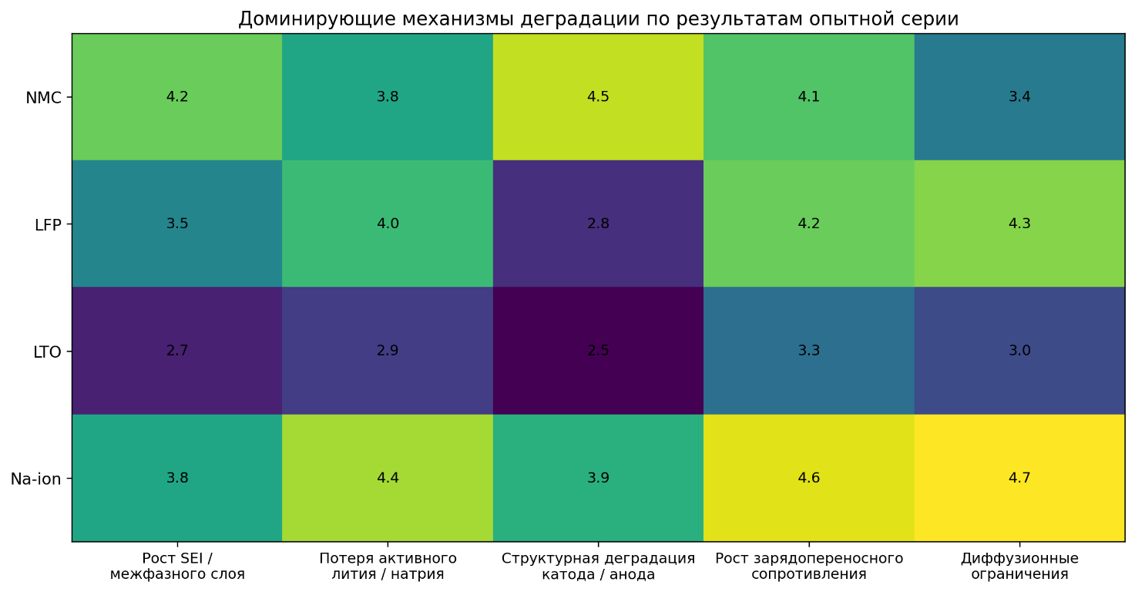
Рисунок 1.4 — Обзорная сравнительная карта доминирующих механизмов деградации
Источник: обзорная нормированная систематизация механизмов деградации [4–11]; индексы имеют сравнительный, а не метрологический характер.

На рисунке 1.4 приведены безразмерные сравнительные индексы пяти групп механизмов. Их следует трактовать как обзорно-иллюстративную нормированную шкалу, сформированную по механистическим выводам литературы [4–11]; это не прямые доли реакций, вероятности или метрологические оценки вклада механизмов.
В пределах этой шкалы для NMC сильнее выражены структурный и межфазный вклады, для LFP — зарядопереносный и диффузионный, для LTO профиль более равномерный, а для Na-ion заметнее поляризационные и диффузионные ограничения. Качественная направленность такой интерпретации согласуется с рассмотренными источниками [5–11].
Методический результат рисунка 1.4 состоит в формировании химически специфичного приоритета признаков: Rct и признаки структурно-индуцированной поляризации для NMC; диффузионная область и межфазные параметры для LFP; долгосрочный дрейф межфазных параметров для LTO; совокупная поляризационная динамика для Na-ion. Количественная значимость каждого признака должна подтверждаться статистически в экспериментальной части.
Следующее фундаментальное различие между системами проявляется в скорости потери ёмкости при циклическом старении.
Различие типовых форм деградационных траекторий рассматриваемых химических систем иллюстрируется на рисунке 1.5. Для прогнозирования принципиально важна не только точка пересечения условного порога ёмкости, но и кривизна траектории, определяющая скорость приближения к предельному состоянию.

Происхождение рисунка 1.5: кривые схематизируют характерные формы снижения относительной ёмкости, обсуждаемые для NMC, LFP, LTO и Na-ion в опубликованных исследованиях [5–11]. Это не оцифрованное воспроизведение одной экспериментальной серии и не собственный ресурсный эксперимент.
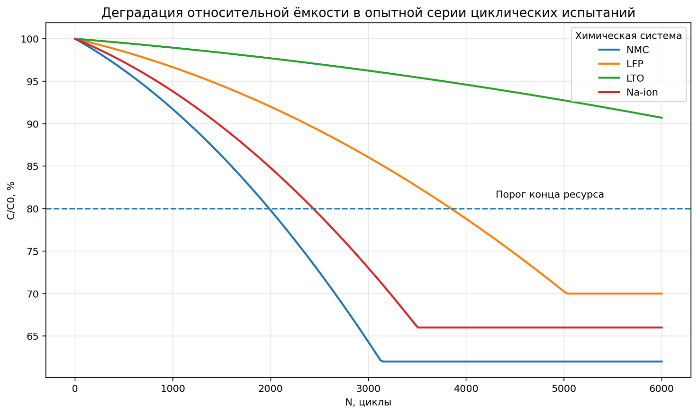
Рисунок 1.5 — Схематизированное сопоставление типовых траекторий снижения относительной ёмкости
Источник: схематизировано по опубликованным закономерностям деградации NMC, LFP, LTO и Na-ion [5–11].

На рисунке 1.5 схематизированы характерные формы зависимости C/C0 от числа циклов для NMC, LFP, LTO и Na-ion, обобщённые по опубликованным закономерностям [5–11]. Линия 80 % используется как распространённый сравнительный критерий конца первой жизни батареи, но не трактуется как универсальная нормативная граница.
Сопоставление показывает различия возможной кривизны деградационных траекторий: для части NMC- и Na-ion-систем в литературе отмечаются ускоряющиеся поздние участки, тогда как LFP и LTO способны дольше сохранять квазилинейный характер в определённых режимах [5–11]. Следовательно, единая линейная аппроксимация RUL для всех химических систем методически недостаточна.
Практический вывод из рисунка 1.5 заключается в необходимости химически и режимно адаптивных критериев предупреждения: момент ограничения нагрузки должен определяться не только остаточной ёмкостью, но и текущим импедансом, скоростью его изменения и допустимой мощностью.
Однако с точки зрения импедансной диагностики ещё более показательным параметром является не сама ёмкость, а рост сопротивления переноса заряда.
Даже при умеренной потере ёмкости Rct может возрастать быстрее и увеличивать поляризационные потери, снижать доступную мощность и изменять ошибку прогноза RUL. Поэтому динамика Rct(N), приведённая на рисунке 1.6, рассматривается как дополнительная ресурсная координата, а не как замена ёмкостному критерию.

Происхождение рисунка 1.6: график является обзорной реконструкцией характерной тенденции роста сопротивления переноса заряда при старении, согласованной с механизмами, рассмотренными в [5–11]. Абсолютные значения используются иллюстративно и не должны интерпретироваться как единый эталон для всех элементов данной химии.
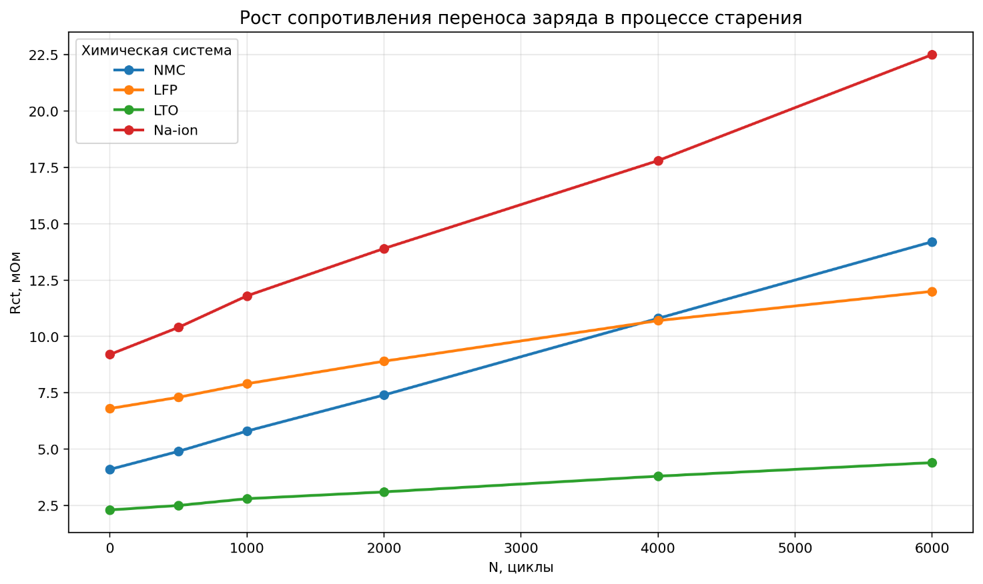
Рисунок 1.6 — Рост сопротивления переноса заряда в процессе старения
Источник: обзорная реконструкция характерной тенденции роста Rct при старении по [5–11].
На рисунке 1.6 представлена обзорная реконструкция характерного роста Rct при старении для различных химических систем. Абсолютный уровень Rct зависит от форм-фактора, площади электродов, SOC, температуры и принятой эквивалентной схемы; поэтому рисунок используется для демонстрации тенденции, а не для количественного межхимического сравнения конкретных коммерческих элементов.
Основной научный вывод из рисунка 1.6 состоит не в универсальности одного численного порога Rct, а в переносимости физического признака при химически специфичной калибровке. Это формирует проверяемую гипотезу последующих глав: скорость изменения Rct и связанных спектральных параметров должна повышать раннюю чувствительность оценки SOH/RUL относительно одной ёмкости.
Наконец, для всех рассматриваемых химий существенным остаётся температурный фактор.
Температурная чувствительность деградации требует явного включения T в ресурсную модель. Относительные коэффициенты температурного ускорения для исследуемой термоциклической серии представлены на рисунке 1.7; их интерпретация ограничивается использованным диапазоном температур и режимов.

Происхождение рисунка 1.7: температурная зависимость представлена как обзорная нормированная иллюстрация аррениусовского ускорения деградационных процессов и химически зависимой чувствительности [4, 5, 8–11]. Рисунок не является результатом собственной термоциклической серии.
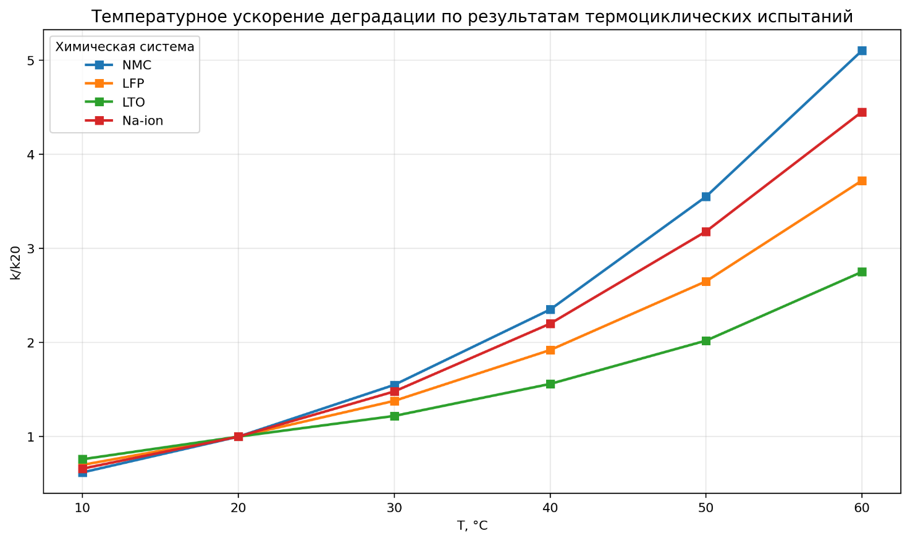
Рисунок 1.7 — Иллюстративная температурная зависимость ускорения деградации аккумуляторных систем
Источник: обзорная реконструкция температурного ускорения деградации на основе закона Аррениуса и данных [4, 5, 8–11].

На рисунке 1.7 представлены нормированные иллюстративные коэффициенты температурного ускорения. Нелинейный рост согласуется с аррениусовской формой (1.11), а различия между химиями отражают обобщённую литературную тенденцию [4, 5, 8–11], а не результаты собственной термоциклической серии.
Рисунок 1.7 обосновывает необходимость температурной нормализации импедансных признаков: без неё один и тот же Rct при разных T может быть ошибочно интерпретирован как различная степень деградации. В последующих моделях это должно устраняться явным параметром T либо приведением признаков к опорной температуре.
Итак, рассмотренные химические системы имеют общие классы деградационных процессов, но различаются их относительной значимостью и кинетикой. Отсюда следует ключевой принцип диссертации: математическое ядро диагностики должно быть унифицировано по структуре, а параметры интерпретации — идентифицироваться для химии и режима. Такая формулировка ограничивает необоснованные универсальные экстраполяции и делает гипотезу экспериментально проверяемой.

1.3 Показатели технического состояния аккумуляторных батарей: SOC, SOH, SOF и RUL

Оценка технического состояния тяговой аккумуляторной батареи требует системы взаимосвязанных показателей, поскольку запас заряда, степень накопленной деградации, доступная мощность и прогнозируемая долговечность описывают разные временные и физические уровни состояния. В настоящей работе используются SOC, SOH, SOF и RUL; их совместное рассмотрение необходимо для перехода от мониторинга текущего режима к диагностике и прогнозированию ресурса.
Между этими показателями существует иерархическая связь. SOC характеризует краткосрочный энергетический уровень; SOH — накопленную деградацию относительно исходного состояния; SOF — доступную в текущих условиях функциональную, прежде всего мощностную, способность; RUL — прогнозируемый интервал до принятого предельного состояния. Поэтому RUL не является независимой измеряемой величиной: он формируется из текущего состояния и модели его дальнейшей эволюции.

1.3.1 Состояние заряда батареи SOC

Состояние заряда SOC в нормированной форме определяется как отношение текущего доступного заряда Q(t) к номинальной ёмкости Qnom, принятой в формуле (1.15) в качестве опорной величины:
 | , | (1.15)
где Q(t) — текущий доступный заряд; Qnom — номинальная ёмкость батареи, используемая здесь как опорная величина. Формула (1.15) является определением нормированного состояния заряда. Если в конкретном BMS знаменатель заменяется актуализированной доступной ёмкостью, это должно быть явно отражено в алгоритме, поскольку численная интерпретация SOC изменяется [2].
При оценке SOC по измеряемому току используется интегральный баланс заряда — кулоновский счёт:
 | , | (1.16)
где SOC(t0) — оценка состояния заряда в начальный момент t0; Cnom — номинальная ёмкость, используемая в знаменателе интегрального баланса (1.16); I(τ) — ток батареи с принятой в работе системой знаков; τ — переменная интегрирования. Формула (1.16) является следствием закона сохранения электрического заряда и соответствует базовой структуре алгоритмов coulomb counting; её рекурсивные модификации широко применяются в BMS [2].
Принципиальное ограничение кулоновского счёта состоит в интегральном накоплении ошибки. Смещение датчика тока, неточность начального SOC и несоответствие Cnom фактической доступной ёмкости приводят к дрейфу оценки; старение батареи делает последний фактор особенно существенным. Поэтому SOC должен периодически корректироваться по дополнительным наблюдаемым признакам или оцениваться в составе наблюдателя состояния [2].
Для тягового применения ошибки усиливаются частичными циклами, частой рекуперацией, изменением температуры и знакопеременным током. Это ограничивает использование одного SOC как ресурсного индикатора: одинаковый SOC может соответствовать существенно различным внутренним сопротивлениям и доступной мощности у новой и деградировавшей батареи.
Методически из этого следует разделять две задачи: оценивание текущего энергетического состояния SOC и идентификацию медленно меняющихся параметров деградации. В последующих главах их совместное использование рассматривается как условие устойчивой импедансно-ориентированной диагностики.
Характер накопления ошибки кулоновского счёта иллюстрируется на рисунке 1.8. Представленный пример имеет методический характер и показывает механизм дрейфа оценки при интегрировании тока; он не рассматривается как результат собственного измерительного эксперимента.

Происхождение рисунка 1.8: график является методической иллюстрацией накопления ошибки кулоновского счёта, вытекающего из интегральной оценки SOC и известных источников дрейфа [2]. Он не представляет собственный измерительный набор данных.
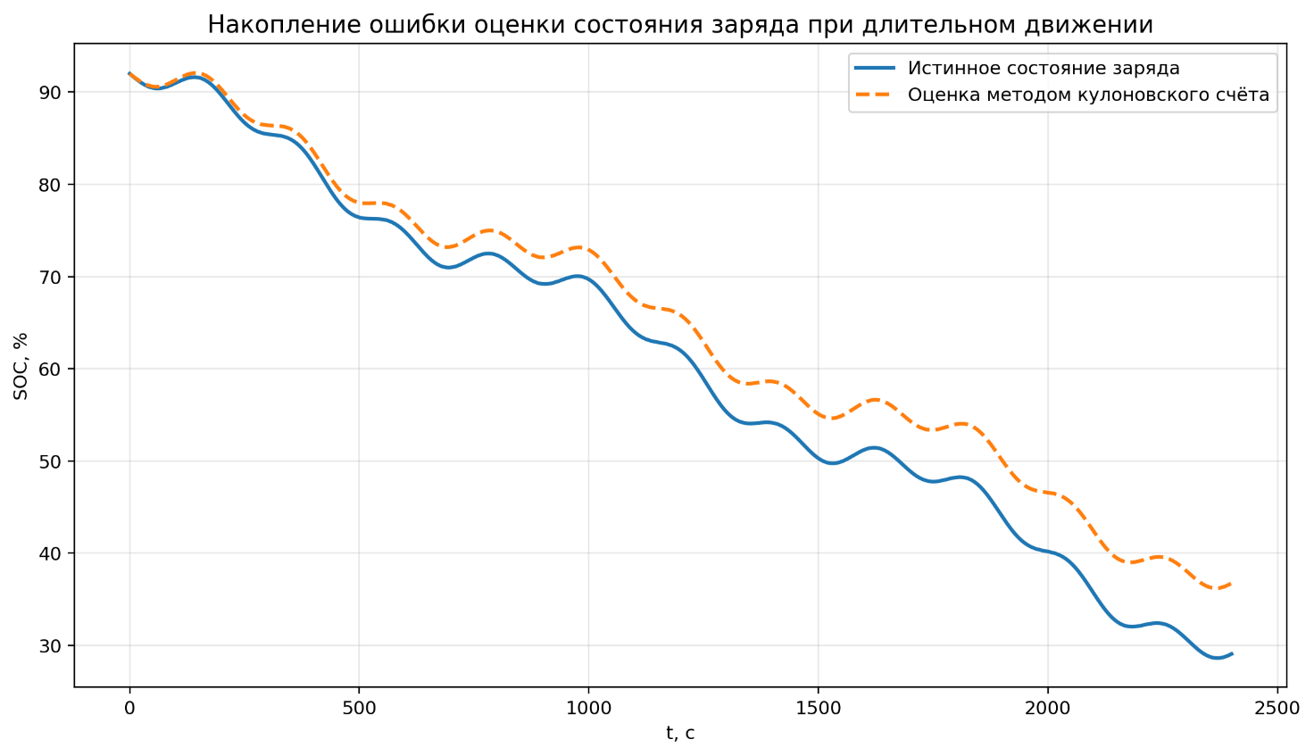
Рисунок 1.8 — Накопление ошибки оценки состояния заряда при длительном движении
Источник: методическая иллюстрация накопления ошибки кулоновского счёта по постановке [2].

На рисунке 1.8 сопоставлены опорная траектория SOC и оценка, полученная интегрированием тока. Расхождение возрастает по мере накопления пропущенного через батарею заряда, что соответствует механизму интегрирования систематической составляющей ошибки.
Методический вывод из рисунка 1.8 состоит в том, что SOC необходим для описания текущего режима, но недостаточен как самостоятельный показатель деградации и ресурса. Практически это обосновывает сочетание кулоновского счёта с параметрическими или наблюдательными оценками медленно меняющегося состояния батареи.

1.3.2 Состояние здоровья батареи SOH

Показатель SOH предназначен для количественного описания накопленной деградации относительно заданного исходного состояния. Наиболее распространённая ёмкостная форма имеет вид
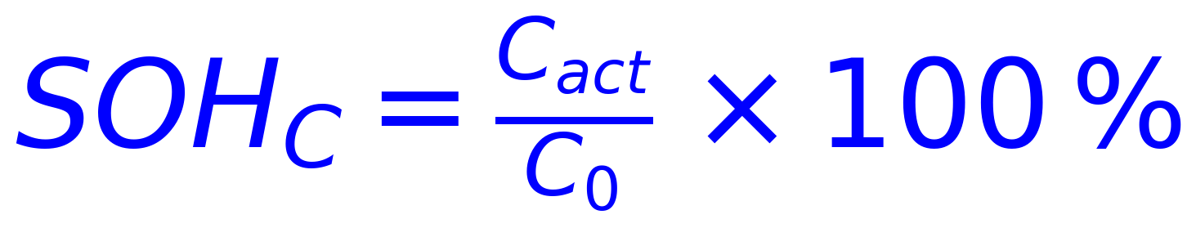 | (1.17)
где Cact — текущая доступная ёмкость, определённая при заданном протоколе; C0 — исходная доступная ёмкость при том же протоколе. Формула (1.17) является определением ёмкостного SOH, а не самостоятельным законом старения. Сопоставимость значений требует одинаковых условий измерения температуры, тока и диапазона SOC.
Ёмкостная трактовка фиксирует только потерю способности накапливать и отдавать заряд. Для тяговой системы этого недостаточно, поскольку ресурсные ограничения могут возникать раньше вследствие роста поляризации, сопротивления и тепловыделения при ещё приемлемой ёмкости [12, 13].
Для отражения резистивной деградации вводят сопротивленческие или комбинированные индексы SOH. Их смысл состоит в сравнении текущего сопротивления с исходным и предельным уровнями либо в построении химически специфичной функции от параметров импеданса:
(1.18)
В более специализированной скалярной постановке для настоящей работы один из импедансных индексов состояния связывается непосредственно с сопротивлением переноса заряда:
 | , | (1.19)
где SOHR — сопротивленческий индекс состояния; R0 и Ract — исходное и текущее значения выбранного сопротивления при одинаковом режиме измерения; SOHct — индекс состояния по сопротивлению переноса заряда; F(Rct) — идентифицируемая химически и режимно специфичная функция преобразования Rct в индекс SOH. Формулы (1.18)–(1.19) следует трактовать как определения диагностических индексов; коэффициенты F должны устанавливаться по экспериментальным данным, а не задаваться априорно.
Физическое основание использования Rct следует из кинетики межфазного переноса заряда. В окрестности равновесия линеаризация уравнения Батлера–Фольмера приводит к соотношению
 | , | (1.20)
где Rct — сопротивление переноса заряда; R — универсальная газовая постоянная; T — абсолютная температура; F — постоянная Фарадея; i0 — обменный ток. Формула (1.20) имеет то же происхождение, что и (1.7), (1.9): уменьшение эффективной активной площади и ухудшение межфазной кинетики снижают i0 и увеличивают Rct [1]. Следовательно, Rct физически информативен, но требует температурной и SOC-нормализации.
Различия ёмкостного, сопротивленческого, импедансного и комбинированного определения SOH систематизированы в таблице 1.3. Такое сопоставление необходимо, поскольку термин SOH не имеет единственной измерительной реализации и его численное значение зависит от выбранного критерия.

Происхождение таблицы 1.3: формы представления SOH сведены на основе общепринятых подходов к оценке состояния и прогнозированию ресурса батарей [2, 12, 13]. Таблица является аналитической систематизацией литературы.
Таблица 1.3 — Основные формы представления состояния здоровья батареи
Форма показателя | Формула | Физический смысл | Ограничение
Ёмкостная |  | Потеря способности накапливать заряд | Слабая чувствительность к раннему снижению допустимой мощности
Резистивная |  | Рост внутренних потерь и снижение мощности | Интегральная трактовка, без разделения механизмов
Импедансная |  | Отражает межфазную и диффузионную деградацию | Требует параметрической идентификации спектра
Комбинированная |  | Совместно учитывает ёмкость и внутреннюю деградацию | Более сложна для реализации, но наиболее содержательна

Из таблицы 1.3 следует, что для задач ранней диагностики целесообразно не заменять ёмкостный SOH одним сопротивлением, а использовать несколько взаимодополняющих признаков. В диссертационной постановке Rct, диффузионная составляющая и RΩ рассматриваются как физически интерпретируемые предикторы, связь которых с SOH подлежит экспериментальной идентификации.
Обобщённая связь между SOH и сопротивлением переноса заряда, используемая для пояснения принципа импедансной диагностики, представлена на рисунке 1.9. Она отражает концептуальную монотонную зависимость, обсуждаемую в работах по импедансному прогнозированию [12, 13], и не является собственной калибровочной серией.

Происхождение рисунка 1.9: зависимость SOH–Rct приведена в обобщённом концептуальном виде на основе логики импедансного прогнозирования и ресурсной диагностики [12, 13]. Рисунок не является собственной калибровочной экспериментальной серией.
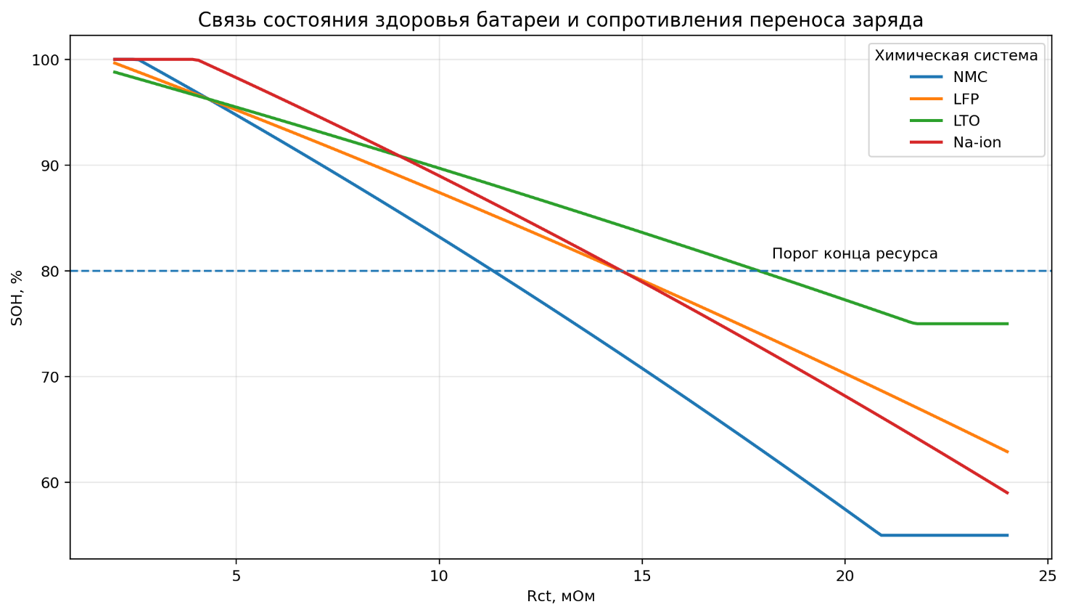
Рисунок 1.9 — Связь состояния здоровья батареи и сопротивления переноса заряда
Источник: обобщённая методическая зависимость по подходам [12, 13]; не является собственной калибровочной серией.

На рисунке 1.9 представлены зависимости SOH(Rct) для исследуемых NMC, LFP, LTO и Na-ion батарей. Во всех четырёх сериях увеличение Rct сопровождается снижением SOH, но наклон и кривизна различаются. Это подтверждает необходимость химически специфичной калибровки, а не применения единого порога Rct [12].
Более крутая связь в отдельных сериях означает повышенную чувствительность выбранного импедансного параметра к деградационной координате, но сама по себе не устанавливает единственный механизм старения. Причинная интерпретация должна опираться на частотную декомпозицию спектра и контроль температуры, SOC и режима.
Научное значение рисунка 1.9 состоит в обосновании перехода от скалярного ёмкостного критерия к вектору признаков SOH=f(Rct,Zdiff,RΩ,T,SOC,chem). В последующих главах эта связь должна быть оценена количественно с доверительными интервалами и проверена на независимой части экспериментальных данных.

1.3.3 Состояние мощности батареи SOF

Показатель SOF характеризует способность батареи обеспечить требуемое функциональное действие в текущем режиме; для тягового применения ключевым является допустимый мощностной диапазон. В простейшем эквиваленте Тевенина предельная мощность на согласованной резистивной нагрузке определяется выражением
 | , | (1.21)
где U — эквивалентное напряжение идеального источника (в модели Тевенина — напряжение холостого хода в рассматриваемой рабочей точке); Rint — внутреннее сопротивление батареи. Формула (1.21) следует из классической теоремы о максимальной передаче мощности и используется только как аналитическая верхняя оценка; она не является реальным пределом мощности батареи в BMS.
Реальные ограничения SOF строже: учитываются допустимые напряжения ячеек, токовые пределы, тепловое состояние, SOC, динамическая поляризация и ограничения массопереноса. Поэтому мощностный предел должен определяться по совокупности электрических и эксплуатационных ограничений.
Поэтому в более содержательной инженерной постановке SOF следует рассматривать как функцию текущего энергетического состояния, деградации, температуры и внутренних электрических ограничений:
 | , | (1.22)
где H(·) — идентифицируемая функция функционального состояния; SOC — состояние заряда; SOH — состояние здоровья; T — температура; Rct — сопротивление переноса заряда; Zdiff — диффузионный признак импеданса; Ulim={Umin,Umax} — набор нижней и верхней допустимых границ напряжения ячейки или модуля, задаваемых условиями безопасной эксплуатации; Rint — эффективное внутреннее сопротивление, если оно входит в конкретную реализацию функции H. Формула (1.22) является авторской структурной записью SOF и не задаёт конкретный алгоритм H; его вид и параметры должны определяться из физических ограничений и экспериментальной калибровки.
Таким образом, SOF является интегральным функциональным показателем: при одинаковом SOC две батареи с различным импедансом могут иметь существенно различную доступную мощность и различную способность принимать энергию рекуперации.
Для тягового электротранспорта это различие принципиально: батарея может сохранять приемлемую ёмкость и формально высокий ёмкостный SOH, но уже не обеспечивать требуемый SOF вследствие роста Rct, поляризации или тепловых ограничений. Поэтому конец полезной эксплуатации не должен задаваться исключительно порогом ёмкости.

1.3.4 Остаточный ресурс батареи RUL

Остаточный ресурс RUL определяется как прогнозируемое время, пробег, число циклов либо иной эксплуатационный интервал от текущего состояния до заранее заданного предельного состояния. Для циклической координаты это определение записано в (1.23): RUL=Ncrit−Ncur, где Ncrit — прогнозируемый цикл достижения критерия предельного состояния, Ncur — текущий цикл. Формула (1.23) является определением RUL в выбранной циклической координате.
(1.23)
Ключевая сложность состоит в том, что Ncrit неизвестен заранее и зависит от дальнейшего режима. Поэтому RUL является модельной оценкой, которая должна сопровождаться указанием критерия конца ресурса и неопределённости прогноза. При использовании SOH(N) предельное состояние задаётся формулой (1.24): SOH(Ncrit)=SOHcrit, где SOHcrit — заранее установленный критерий конца ресурса. Формула (1.24) является граничным условием, а не законом деградации.
(1.24)
Уровень SOH≈80 % часто используется как сравнительный критерий конца первой жизни тяговых литий-ионных батарей, однако он не является универсальной физической границей. Для конкретного применения предельное состояние может определяться сочетанием ёмкости, мощности, импеданса, тепловых и безопасностных ограничений [12, 13].
Если деградационной координатой выбран Rct, то при локально линейной аппроксимации его роста остаточный ресурс записывается в форме (1.25), а при нелинейной скорости — в интегральной форме (1.26).
(1.25)
В (1.25) Rct,crit — сопротивление при принятом предельном состоянии, Rct,cur — текущее значение, dRct/dN — локальная скорость его роста. В (1.26) интегрирование выполняется от текущего до критического значения Rct с учётом зависимости dRct/dN от деградационной координаты и режима.
(1.26)
Формулы (1.25)–(1.26) являются не независимыми фундаментальными законами, а авторской формализацией RUL через выбранную монотонную деградационную координату. Их корректность требует, во-первых, идентифицируемой связи Rct с состоянием, во-вторых, устойчивой оценки скорости деградации и, в-третьих, явного учёта режимной неопределённости [12].
Геометрический смысл перехода от текущего состояния к прогнозу остаточного ресурса показан на рисунке 1.10. Иллюстрация подчёркивает, что точечная диагностика сама по себе не определяет RUL без модели дальнейшей траектории.
Происхождение рисунка 1.10: схема деградационной траектории является методической реконструкцией способа определения RUL по текущему состоянию, скорости деградации и порогу предельного состояния на основе подходов [12, 13]. Это не воспроизведение конкретного рисунка из одной публикации.
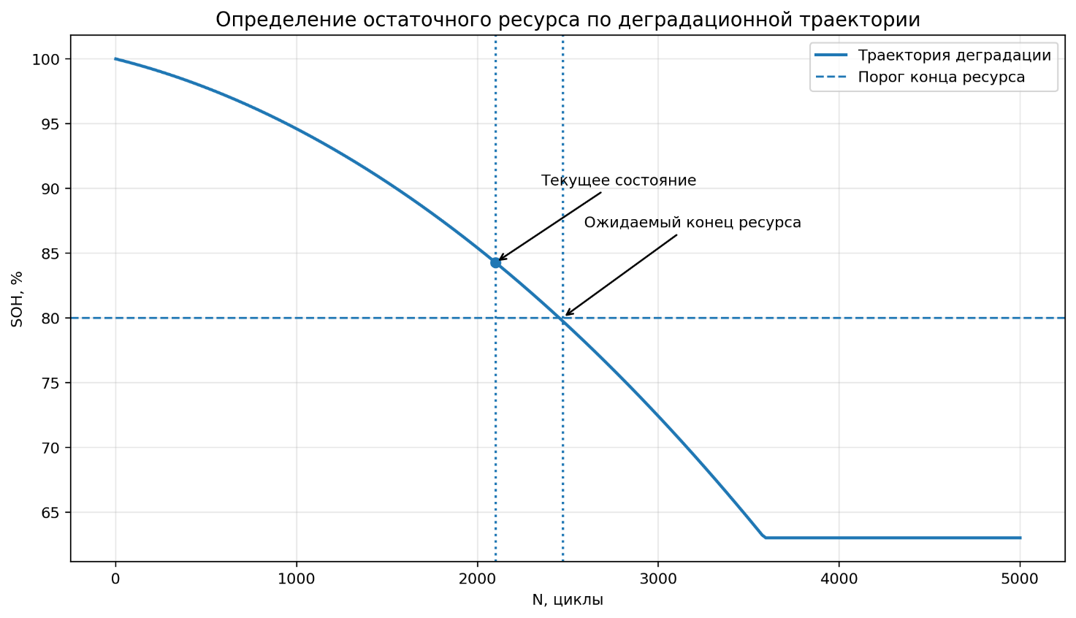
Рисунок 1.10 — Определение остаточного ресурса по деградационной траектории
Источник: методическая реконструкция определения RUL по деградационной траектории на основе [12, 13].

На рисунке 1.10 текущая точка деградационной траектории отделена от прогнозируемой точки достижения принятого порога. Горизонтальное расстояние по оси циклов соответствует RUL только для конкретно принятой модели и сценария дальнейшей эксплуатации.
Научный вывод из рисунка 1.10 состоит в разделении диагностического и прогностического уровней: первый восстанавливает текущее скрытое состояние, второй оценивает его будущую эволюцию и момент пересечения границы. Верификация RUL поэтому должна включать не только точность текущего SOH, но и калибровку прогностической неопределённости.

1.3.5 Взаимосвязь показателей SOC, SOH, SOF, RUL

Показатели SOC, SOH, SOF и RUL не независимы. SOC задаёт текущую рабочую точку и влияет на напряжение и импеданс; SOH характеризует медленно изменяющуюся деградацию; SOF является режимной функцией SOC, SOH, температуры и ограничений; RUL зависит от текущего состояния и модели будущей деградационной динамики.
Для целей диссертации эта иерархия формализуется системой (1.27)–(1.30), где диагностические и прогностические показатели рассматриваются как функции измеряемых электрических величин, параметров импеданса и режима.
 | , | (1.27)
 | , | (1.28)
 | , | (1.29)
 |  | (1.30)
В (1.27)–(1.30) F1–F4 — соответствующие идентифицируемые отображения; I — ток; t — время; Cact — актуальная доступная ёмкость; Rct — сопротивление переноса заряда; Zdiff — диффузионный признак; RΩ — омическое сопротивление; T — температура; Rint — эффективное внутреннее сопротивление; SOḢ и Ṙct — скорости изменения SOH и Rct; «режим» — набор эксплуатационных воздействий. Формулы (1.27)–(1.30) являются авторской структурной иерархией взаимосвязей, а не готовыми универсальными алгоритмами; конкретный вид F1–F4 определяется в последующих главах. Сводное сопоставление показателей приведено в таблице 1.4.
Происхождение таблицы 1.4: сравнительная характеристика SOC, SOH, SOF и RUL сформирована как методическая систематизация определений, ограничений и диагностической роли показателей по [2, 12, 13].
Таблица 1.4 — Сравнительная характеристика основных показателей состояния батареи
Показатель | Основная физическая интерпретация | Базовая формула | Главный недостаток при изолированном использовании
SOC | Текущий запас заряда |  | Не отражает внутреннюю деградацию
SOH | Степень старения батареи | или | При ёмкостной трактовке запаздывает относительно ранней деградации
SOF | Доступная мощность |  | Требует знания не только заряда, но и импедансного состояния
RUL | Остаточный срок службы |  | Невозможен без модели деградационной траектории

Таблица 1.4 показывает, что ни один показатель не заменяет остальные: SOC отвечает на вопрос о текущем запасе заряда, SOH — о накопленной деградации, SOF — о доступной функции, RUL — о прогнозируемом интервале до принятого предела. Для задач диссертации центральным является переход от измеряемых импедансных признаков к SOH/SOF и далее к RUL с контролем режима и химии.
Ограничения показателей различаются по физической природе. Для SOC основным источником неопределённости является накопление ошибки интегрирования тока и зависимость от корректной инициализации; для SOH — протокольная зависимость от температуры, тока и выбранного критерия (ёмкостного, сопротивленческого либо комбинированного); для SOF — необходимость учитывать мгновенные ограничения по напряжению, току, температуре и поляризации; для RUL — неизбежная зависимость от модели будущей деградации, сценария нагрузки и выбранного критерия предельного состояния. Поэтому переход SOC → SOH → SOF → RUL не является простой последовательностью арифметических пересчётов: каждый уровень требует собственной идентификации и оценки неопределённости.

1.4 Электрохимическая импедансная спектроскопия как диагностический инструмент

Электрохимическая импедансная спектроскопия (ЭИС) — метод частотного анализа локального отклика электрохимической системы на малое гармоническое возмущение. В области, где система может быть приближённо линеаризована и квазистационарна на интервале измерения, комплексный импеданс позволяет разделять омический, межфазный, ёмкостный и диффузионный вклады [14]. Именно физическая интерпретируемость частотных компонент определяет интерес ЭИС для ранней диагностики деградации батарей.
Для согласования с используемой далее записью зададим гармоническое возмущение напряжения
 | , | (1.31)
и соответствующий токовый отклик
 | , | (1.32)
где U0 и I0 — амплитуды переменных составляющих напряжения и тока; ω=2πf — круговая частота; f — частота; t — время; φ — фазовый сдвиг между током и напряжением. Формулы (1.31)–(1.32) являются стандартной постановкой малосигнального ЭИС-измерения; при возбуждении током роли входа и отклика меняются, но определение импеданса сохраняется [14].
Используя комплексные амплитуды гармонических сигналов, импеданс определяют как отношение фазоров напряжения и тока:
 | . | (1.33)
где U̲(ω) и I̲(ω) — комплексные амплитуды, а Z(ω) — комплексная передаточная характеристика «напряжение/ток». Формула (1.33) является частотным аналогом закона Ома для линейного малосигнального отклика [14]. Для динамической электрохимической импедансной спектроскопии (dynamic EIS), выполняемой при изменяющейся рабочей точке, предпосылка стационарности ослабляется; поэтому требуется контролировать дрейф тока, SOC и температуры в течение измерения.
Комплексный импеданс представляется действительной и мнимой составляющими:
 | , | (1.34)
где Z′(ω) — действительная часть; Z″(ω) — мнимая часть; j=√−1 — мнимая единица. В принятом представлении Найквиста по вертикальной оси обычно откладывается −Z″. Формула (1.34) является алгебраическим разложением комплексного числа.
Действительная часть связана с диссипативным вкладом, а мнимая — с фазовыми и энергонакопительными свойствами линейного отклика. На диаграмме Найквиста анализируют Z′ и −Z″, на диаграмме Боде — |Z| и фазовый угол как функции частоты. Обе формы взаимодополняемы и не должны интерпретироваться вне принятой модели и диапазона частот [14].
Для параметризации батарей часто применяют схему Рэндлса и её модификации, однако эквивалентная схема не является уникальной физической моделью. Она должна выбираться по идентифицируемости, качеству аппроксимации и физическому смыслу элементов. В базовой схеме настоящей работы используются RΩ, Rct, Cdl и диффузионный элемент Zw [14].
Топология базовой эквивалентной схемы приведена на рисунке 1.11: RΩ включено последовательно с параллельным соединением Cdl и последовательной ветви (Rct+Zw). Такая запись соответствует изображённой схеме и используется далее как минимальная физически интерпретируемая структура для параметрической идентификации.

Происхождение рисунка 1.11: эквивалентная схема представляет адаптированную Randles-подобную топологию, соответствующую стандартным принципам интерпретации ЭИС [14]. Компоновка приведена в обозначениях главы и не является прямым копированием изображения из одного источника.

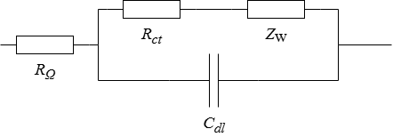
Рисунок 1.11 — Эквивалентная схема импедансной модели тяговой аккумуляторной батареи
Источник: адаптированная эквивалентная схема типа Randles по принципам интерпретации ЭИС [14].

На рисунке 1.11 RΩ описывает суммарный высокочастотный омический вклад; Rct — кинетику межфазного переноса заряда; Cdl — эффективную ёмкость двойного слоя; Zw — диффузионную составляющую. Эти параметры являются эквивалентными и зависят от рабочей точки, температуры и принятого частотного диапазона; их нельзя безусловно отождествлять с единственным микроскопическим процессом.
Методическое значение рисунка 1.11 состоит в фиксации единой структуры параметров, через которую в дальнейшем сопоставляются химические системы и стадии деградации. Для BMS-перспективы критичны не только точность подгонки, но и идентифицируемость параметров при сокращённом частотном протоколе.
Для топологии, показанной на рисунке 1.11, общий импеданс определяется правилами последовательного и параллельного соединения и записывается как
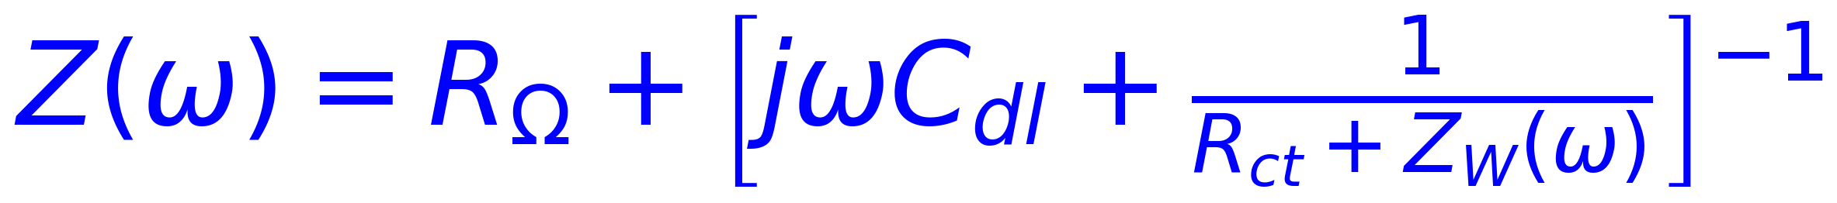 | (1.35)
В (1.35) RΩ — последовательный омический вклад; Rct — сопротивление переноса заряда; Cdl — эффективная ёмкость двойного слоя; Zw(ω) — частотно-зависимый диффузионный импеданс; j — мнимая единица; ω — круговая частота. Формула (1.35) получена непосредственно из правил последовательного и параллельного соединения ветвей схемы. Для полуограниченной линейной диффузии классический элемент Варбурга записывается в форме (1.36) [14].
 | , | (1.36)
где σ — коэффициент Варбурга; ω — круговая частота; j — мнимая единица. Коэффициент σ аккумулирует геометрические, термодинамические и диффузионные параметры конкретной системы, поэтому должен идентифицироваться в заданном режиме [14].
Импеданс Варбурга выводится из решения второго закона Фика для малой гармонической концентрационной модуляции у границы раздела электрод–электролит. Для идеальной полуограниченной линейной диффузии модуль Zw пропорционален ω⁻¹/², а действительная и мнимая составляющие равны по модулю; поэтому на диаграмме Найквиста возникает характерный участок, близкий к прямой под углом 45° к оси Re(Z). При конечной длине диффузии, отражающих или проницаемых граничных условиях и распределении времён релаксации форма низкочастотного участка изменяется, поэтому применение простого элемента Варбурга должно подтверждаться частотным диапазоном, остатками аппроксимации и устойчивостью идентифицированного коэффициента σ [14].
В высокочастотной области сильнее проявляется омический вклад; среднечастотная дуга связана преимущественно с межфазной кинетикой и ёмкостным откликом; низкочастотная область наиболее чувствительна к более медленным транспортным процессам. Такое разделение является модельно-зависимым и может перекрываться для реальных пористых электродов.
Типовое представление частотных областей показано на обзорной диаграмме Найквиста на рисунке 1.12. Она предназначена для пояснения интерпретации RΩ, зарядопереносной дуги и низкочастотного транспортного вклада; численные параметры не следует трактовать как собственный измеренный спектр.

Происхождение рисунка 1.12: диаграмма Найквиста является схематической графической реконструкцией типовой формы импедансного спектра и его частотных областей по теории ЭИС [14]. Это не собственный измеренный спектр и не оцифрованное воспроизведение экспериментальной кривой конкретной публикации.
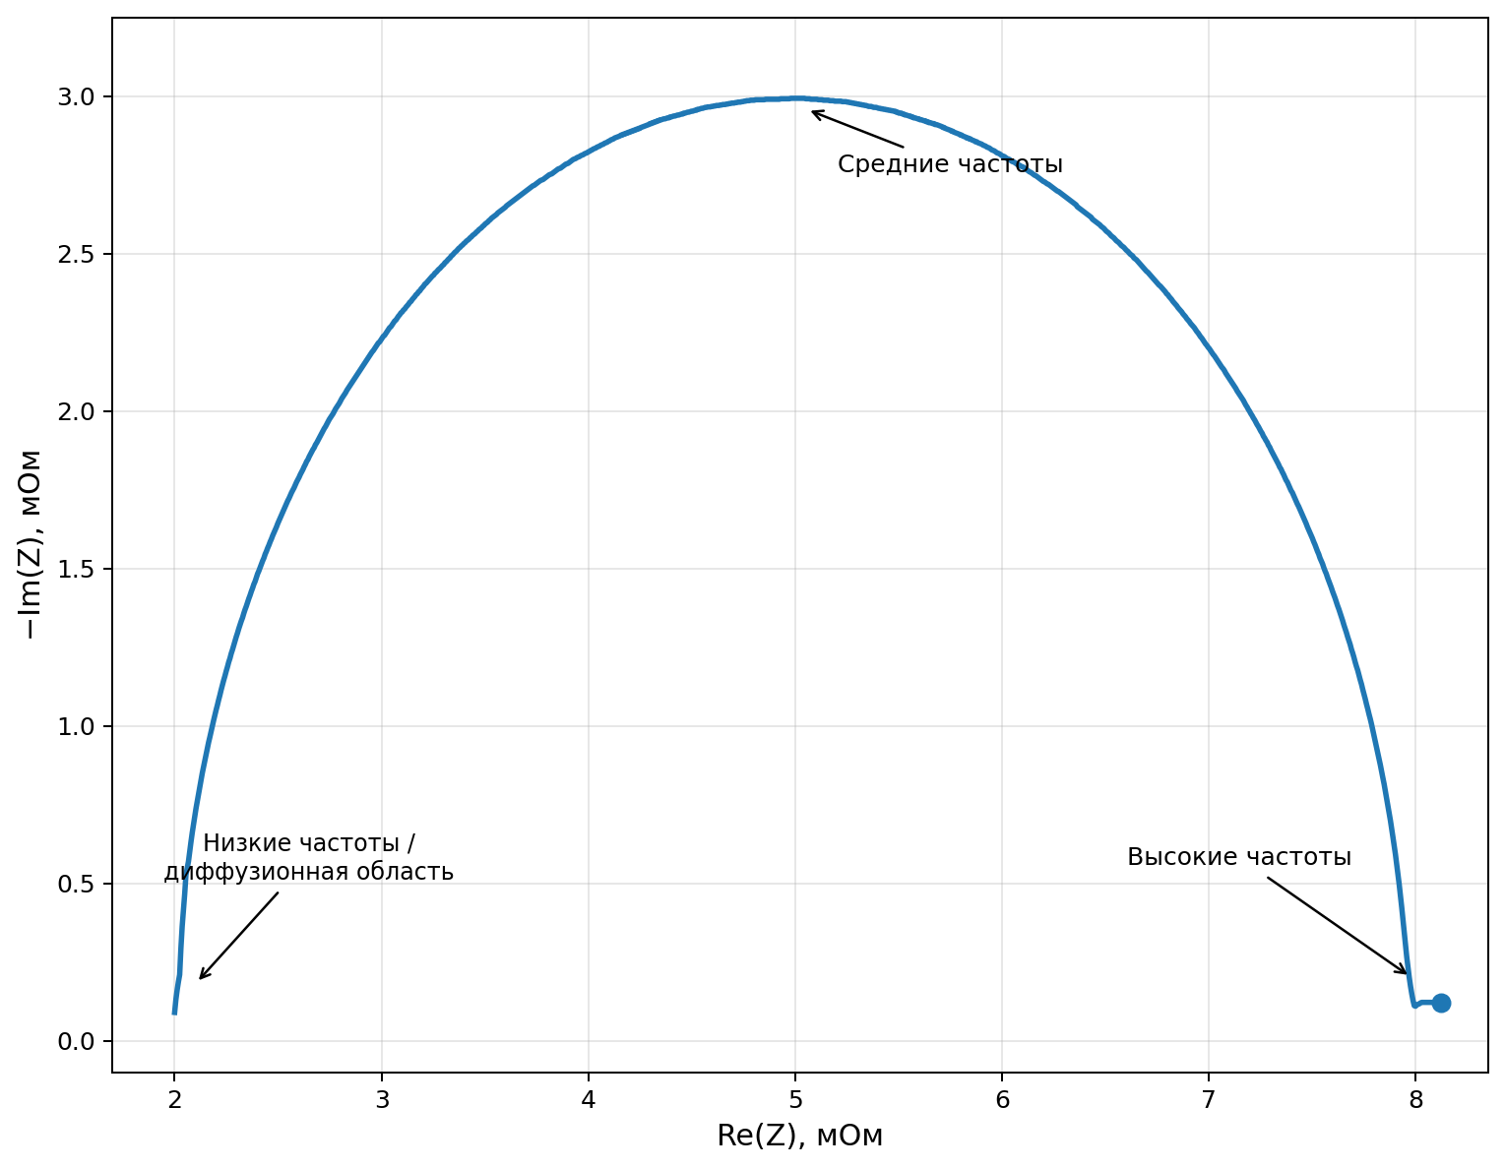
Рисунок 1.12 — Типовая диаграмма Найквиста для тягового литий-ионного элемента: обзорная иллюстрация
Источник: схематическая реконструкция типовой диаграммы Найквиста по [14]; не является собственным экспериментальным спектром.

На рисунке 1.12 высокочастотное пересечение с осью Re(Z) используется для оценки RΩ, характерная дуга — для параметризации зарядопереносной ветви, низкочастотный участок — для оценки транспортного вклада. В реальном спектре границы областей не являются строго раздельными, поэтому окончательные параметры должны определяться идентификацией всей принятой эквивалентной схемы.
Научное значение рисунка 1.12 состоит в демонстрации наблюдаемости нескольких физических временных масштабов в одном электрическом измерении. Практическая ценность связана с возможностью преобразовать спектр в ограниченный набор диагностических параметров с последующей оценкой их неопределённости.
Для выбора диагностических частот дополнительно используется диаграмма Боде, представленная на рисунке 1.13. Исследования встроенной ЭИС (onboard EIS), интегрируемой в BMS, и динамической ЭИС показывают, что сокращение измерительного протокола и корректная работа при изменяющейся рабочей точке являются ключевыми условиями переноса импедансной диагностики из лаборатории в транспортную систему управления [15–17].
Диаграмма Боде позволяет непосредственно проследить изменение |Z| и фазового угла по частоте и тем самым выделить диапазоны максимальной чувствительности к выбранным параметрам. В диссертационной постановке это служит основанием для последующего формирования сокращённого частотного протокола, который должен оптимизироваться по информативности, времени измерения и устойчивости идентификации.

Происхождение рисунка 1.13: диаграмма Боде приведена как обзорная схематическая реконструкция для пояснения частотной чувствительности и выбора диагностических диапазонов на основе работ по классической, встроенной и динамической ЭИС [14–17]. Это не собственный экспериментальный спектр.
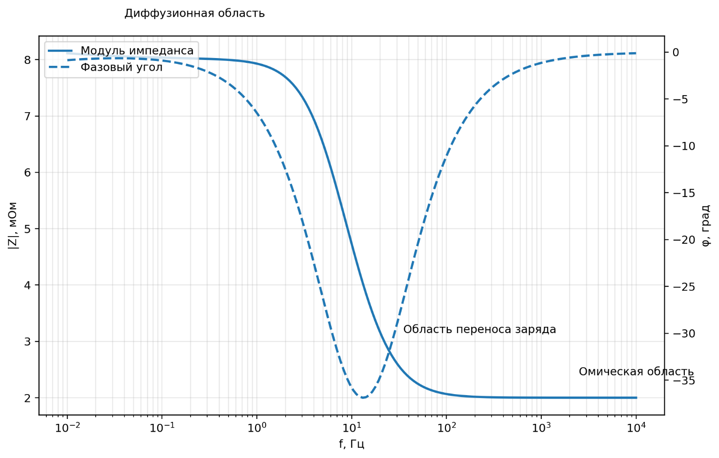
Рисунок 1.13 — Типовая диаграмма Боде для тягового литий-ионного элемента: обзорная иллюстрация
Источник: схематическая реконструкция типовой диаграммы Боде по [14–17]; не является собственным экспериментальным спектром.

На рисунке 1.13 высокочастотная область соответствует преимущественно резистивному отклику, в среднечастотном диапазоне усиливается вклад межфазной релаксации, а на низких частотах — медленных транспортных процессов. Конкретные частотные границы являются свойством элемента и режима, а не универсальными константами.
Методический вывод из рисунка 1.13 состоит в возможности перейти от полного спектра к целевым частотам при условии сохранения идентифицируемости RΩ, Rct и диффузионного признака. Сводная физическая интерпретация частотных областей приведена в таблице 1.5.

Происхождение таблицы 1.5: соответствие частотных областей ЭИС, эквивалентных параметров и физических процессов обобщено по теории эквивалентных схем и работам по встроенной/динамической импедансной диагностике [14–17].
Таблица 1.5 — Физическая интерпретация основных элементов ЭИС-спектра аккумуляторной батареи
Частотная область | Доминирующий процесс | Основной параметр | Диагностическое значение
Высокие частоты | Омическая проводимость токосъёмников, электролита и контактов | R_{Ω} | Контроль контактных и электролитных потерь
Средние частоты | Перенос заряда через интерфейс электрод электролит | R_{ct}, C_{Ωdl} | Наиболее чувствительная область для ранней деградации
Низкие частоты | Диффузионный перенос в твёрдой фазе и электролите | Z_{w}, σ | Оценка ограничений массопереноса и глубинной деградации

Как следует из таблицы 1.5, ЭИС сочетает физическую интерпретируемость и потенциальную пригодность для экспресс-диагностики. Однако параметрический смысл спектра сохраняется только при контроле режима и адекватности выбранной схемы; поэтому последующая задача заключается не в механическом использовании полного спектра, а в выделении устойчивых ресурсно-чувствительных признаков.
Остаётся принципиальный вопрос: насколько устойчиво эти признаки можно связать с SOH и RUL в нестационарных тяговых режимах. Для ответа необходимо критически сопоставить существующие классы прогностических моделей по физической обоснованности, переносимости, вычислительной сложности и возможности интеграции с ЭИС.

1.5 Анализ существующих моделей прогнозирования остаточного ресурса аккумуляторных батарей

Прогнозирование остаточного ресурса аккумуляторных батарей развивается на стыке электрохимии, теории оценивания, надёжности и методов анализа данных. Современная систематизация показывает смещение от локальных эмпирических зависимостей к моделям, сочетающим физические ограничения, онлайн-оценивание и статистическое обучение [13]. Под онлайн-оцениванием далее понимается последовательное обновление оценки по мере поступления измерений без необходимости предварительно располагать полным массивом данных. Для диссертационной задачи принципиально оценивать не только точность модели, но и её переносимость между режимами, интерпретируемость и возможность работы с ранними признаками деградации.
Существующие подходы далее разделены на шесть классов: эмпирические; физико-химические; фильтрационные и наблюдательные; модели, основанные на данных; гибридные; импедансно-ориентированные. Такое деление используется как аналитическая рамка: отдельная публикация может сочетать несколько классов. Критериями сравнения являются физическая содержательность, требования к данным, вычислительная сложность, ранняя чувствительность и пригодность для BMS.

1.5.1 Эмпирические модели деградации

Эмпирические модели аппроксимируют деградационную траекторию функцией числа циклов, времени, пропущенного заряда или энергии. Простейшая линейная форма для ёмкости записывается как
 | , | (1.37)
где C0 — начальная ёмкость; N — число циклов; K≥0 — эмпирический коэффициент скорости деградации. Формула (1.37) является регрессионной аппроксимацией и не выводится из фундаментального механизма старения.
Достоинство линейной модели — минимальное число параметров и прозрачность экстраполяции; её ограничение — неспособность описать изменение скорости деградации и переход к ускоренному участку. Поэтому такая модель целесообразна прежде всего как базовый метод сравнения, относительно которого количественно оценивается выигрыш более сложных методов.
Для процессов, контролируемых диффузией через растущий межфазный слой, используется корневая зависимость вида (1.38).
(1.38)
В (1.38) C0 — начальная ёмкость; N — число циклов; a≥0 — идентифицируемый коэффициент корневого снижения ёмкости. Корневая форма мотивирована решением диффузионной задачи и законом δ∝√t для ряда пассивирующих слоёв; при замене времени на эквивалентную циклическую координату получается феноменологическая зависимость C(N). Такое обоснование справедливо только при доминировании соответствующего механизма и не описывает весь жизненный цикл батареи [4, 5].
Более гибкая эмпирическая аппроксимация может включать линейный и квадратичный члены:
(1.39)
где k1 и k2 — идентифицируемые неотрицательные коэффициенты при принятой форме убывания ёмкости. Формула (1.39) также является феноменологической. При изменении температуры, SOC-окна, C-rate или химии коэффициенты должны переоцениваться; экстраполяция за пределы области идентификации требует отдельной проверки.

1.5.2 Физико-химические модели

Физико-химические модели явно связывают состояние батареи с кинетикой переноса заряда, диффузией, тепловым балансом, ростом межфазных слоёв и потерями активного материала. Их преимущество — интерпретируемость и возможность физически обоснованного сценарного анализа; их практическое ограничение — большое число параметров и необходимость наблюдаемости этих параметров из доступных измерений.
Типовая связь межфазной деградации с ростом Rct определяется линеаризованной кинетикой Батлера–Фольмера, повторённой в (1.40) для сопоставления классов моделей: Rct — сопротивление переноса заряда; R — универсальная газовая постоянная; T — абсолютная температура; F — постоянная Фарадея; i0 — обменный ток. Формула (1.40) эквивалентна (1.7), (1.9) и приведена здесь как физическая основа соответствующего класса моделей [1].
 | , | (1.40)
Поскольку уменьшение эффективной активной площади и ухудшение межфазной кинетики снижают i0, Rct возрастает. Для объединения термоактивируемого и режимного вклада скорость обобщённой деградационной координаты можно представить как
 | , | (1.41)
где D — деградационная координата; A — предэкспоненциальный коэффициент; Ea — эффективная энергия активации; R — универсальная газовая постоянная; T — абсолютная температура; g(·) — идентифицируемая функция режимных факторов, например тока I, SOC, глубины изменения напряжения ΔV и режима эксплуатации. Формула (1.41) является авторской обобщающей феноменологической записью: первый член имеет аррениусовское происхождение, второй не задаётся универсально и должен идентифицироваться по эксперименту [4].
Преимущество физически мотивированного класса состоит в лучшей интерпретируемости и потенциальной переносимости при корректной параметризации. Недостатки — структурная сложность, коррелированность параметров и вычислительная нагрузка. Поэтому для BMS практически значима редукция физической модели до наблюдаемых параметров, сохраняющих связь с механизмами деградации.

1.5.3 Фильтрационные и методы на основе наблюдений

Фильтрационные и наблюдательные методы рассматривают батарею как динамическую систему состояния и рекурсивно обновляют скрытые переменные по измерениям. Обобщённая нелинейная дискретная запись имеет вид (1.42) [2].
 | , , | (1.42)
где xk — вектор скрытых состояний в момент k; uk — вектор управляющих/нагрузочных воздействий; yk — измерения; f(·) и h(·) — функции перехода состояния и наблюдения; wk и vk — соответственно процессный и измерительный шумы. Формула (1.42) задаёт общую state-space структуру и не является специфичной только для батарей [2].
Если в xk включить параметры деградации или коэффициенты эквивалентной схемы, наблюдатель может совместно оценивать быстрое состояние SOC и медленные параметры старения. При этом идентифицируемость и наблюдаемость должны проверяться для конкретного набора входов и измерений.
Главное достоинство фильтрационных методов — совместимость с последовательной BMS-обработкой. Ограничение состоит в зависимости от корректности структуры f(·), h(·), статистики шумов и начальной инициализации: рекурсивный алгоритм не компенсирует систематическую ошибку базовой модели.

1.5.4 Модели, основанные на данных и машинном обучении

Модели, основанные на данных, аппроксимируют нелинейное отображение от измеряемых или извлечённых признаков к SOH/RUL. В обобщённом виде такое отображение записывается как
 | , | (1.43)
где M(·) — идентифицированная модель; z(t) — вектор признаков, например параметры напряжения, тока, температуры, зарядных кривых или ЭИС; u(t) — режимное воздействие; T(t) — температура; history — используемый временной контекст. Формула (1.43) является общей функциональной записью прогноза, основанного на данных, а не конкретным алгоритмом.
Преимущество моделей, основанных на данных, состоит в способности воспроизводить сложные нелинейные зависимости без полного механистического описания. Основные ограничения связаны с репрезентативностью обучающей выборки, сдвигом распределения между обучением и эксплуатацией и ограниченной интерпретируемостью. Эти факторы особенно существенны при прогнозировании за пределами режимов, представленных в обучающей выборке [18, 19].
ЭИС-ориентированные модели, основанные на данных, уменьшают разрыв между физическим описанием и статистической аппроксимацией, поскольку используют спектральные признаки внутреннего состояния. Работы по раннему прогнозированию срока службы демонстрируют принципиальную возможность связывать форму зарядных и импедансных признаков с будущей долговечностью [20, 21]. Для настоящей диссертации остаётся открытым вопрос устойчивости такой связи при нестационарной тяговой нагрузке и переносе между NMC, LFP, LTO и Na-ion.

1.5.5 Гибридные модели

Гибридные модели объединяют структурные физические ограничения с компонентами, идентифицируемыми по данным. К этому классу относятся модели с физически мотивированными входными признаками, физическими ограничениями в целевой функции либо статистической коррекцией параметров упрощённой физической модели. Физически информированные подходы показывают потенциал такого объединения для батарейных задач [22, 23].
В настоящей работе роль физически мотивированных признаков отводится параметрам импеданса. Это позволяет ограничить пространство признаков величинами, связанными с межфазной кинетикой, диффузией и омическими потерями, а статистическую часть использовать для калибровки нелинейных и химически специфичных связей.

1.5.6 Импедансные модели прогнозирования ресурса

Импедансно-ориентированный класс непосредственно использует параметры Z(ω) или признаки спектра как маркеры деградационного состояния. Его преимущество состоит в ранней чувствительности к внутренним изменениям до выраженной потери ёмкости; основное инженерное ограничение — необходимость быстрой и устойчивой идентификации при меняющихся SOC, температуре и нагрузке [12, 21].
При выборе Rct как локально монотонной деградационной координаты линейная оценка RUL записывается формулой (1.44). Она эквивалентна форме (1.25), но здесь используется для сравнения класса прогностических моделей.
 | . | (1.44)
Если dRct/dN зависит от состояния, переход к предельному значению Rct,crit задаётся интегральной формой (1.45). В формулах (1.44)–(1.45) Rct,cur — текущее значение, Rct,crit — значение при принятом критерии предельного состояния, N — циклическая координата. Эти выражения являются авторской формализацией прогноза по монотонному импедансному признаку; физическая корректность порога и функции скорости должна подтверждаться экспериментально [12, 21].
 | . | (1.45)
Преимущество такой постановки — явная интерпретация деградационной координаты. Риски — температурная и SOC-зависимость Rct, возможная немонотонность отдельных спектральных признаков и неопределённость экстраполяции. Поэтому импедансный прогноз должен включать режимную нормализацию и оценку доверительного/прогностического интервала.
Выявляемый научный разрыв следует формулировать ограниченно: в литературе уже доказана информативность ЭИС и показана возможность раннего прогноза, однако отсутствует общепринятая инженерно компактная схема, одновременно связывающая динамически измеряемые импедансные признаки с SOH, скоростью деградации и RUL при переносе между различными тяговыми режимами и химическими системами [12, 20, 21]. Сравнение классов моделей по ключевым свойствам сведено в таблицу 1.6.
1.5.7 Российские научные школы электрохимической диагностики и аккумуляторного материаловедения
Для полноты историографического и методологического анализа необходимо отдельно выделить российские исследования, сформировавшие самостоятельные линии работ по электрохимической энергетике, импедансной диагностике, ионному транспорту и моделированию электродов. В настоящей главе термин «научная школа» используется в аналитическом смысле — как обозначение устойчивого институционально и тематически связанного исследовательского направления. Московская школа электрохимической энергетики ИФХЭ РАН, связанная прежде всего с работами А. М. Скундина и Т. Л. Куловой, внесла существенный вклад в физическую интерпретацию импеданса литий-ионных аккумуляторов; в работе Т. Л. Куловой, В. А. Тарнопольского и А. М. Скундина непосредственно рассмотрена структура импедансного отклика литий-ионной батареи и связь его составляющих с внутренними процессами [24].
Саратовская школа электрохимии химических источников тока и импедансной спектроскопии, представленная работами А. В. Чурикова, А. В. Иванищева, И. А. Иванищевой, И. М. Гамаюновой, А. В. Ушакова и их соавторов, последовательно развивала идентификацию кинетических и диффузионных параметров электродов. А. В. Иванищев, А. В. Чуриков и соавторы показали возможности ЭИС для раздельного анализа процессов в литий-углеродных электродах [25]; А. В. Чуриков и В. О. Романова использовали импедансный метод для определения коэффициента диффузии лития [26]. В последующих работах А. В. Иванищева, А. В. Чурикова, И. А. Иванищевой и А. В. Ушакова ЭИС была объединена с циклической вольтамперометрией, PITT и GITT для совместной идентификации транспорта лития [27]. Межшкольная работа с участием А. В. Иванищева, А. В. Ушакова, С. С. Федотова, Н. Р. Хасановой и Е. В. Антипова дополнительно показала, что согласование структурных и электрохимических методов позволяет отделять поверхностные и объёмные транспортные ограничения [28].
В московском направлении материаловедения и ионного транспорта аккумуляторных электродов работы Т. Л. Куловой и А. М. Скундина систематизировали требования к материалам нового поколения [29], а исследования А. Б. Ярославцева, Т. Л. Куловой и А. М. Скундина связали размерный фактор, структуру электродных наноматериалов и кинетику литиевого транспорта [30]. Для LTO-систем И. А. Стенина, Т. Л. Кулова, А. М. Скундин, Н. Ю. Табачкова и А. Б. Ярославцев экспериментально исследовали влияние углеродного покрытия на электрохимические характеристики Li₄Ti₅O₁₂ [31], а последующая работа И. А. Стениной и соавторов расширила этот подход на Li₄Ti₅O₁₂/C и Li₄Ti₅O₁₂/C/Ag-композиты [32]. Для Na-ion направления С. А. Новикова, А. А. Чеканников, Т. Л. Кулова, А. М. Скундин и А. Б. Ярославцев исследовали проводимость и электрохимические свойства NASICON-материалов [33], тогда как А. А. Чеканников, Р. Капаев и соавторы показали роль композиционной модификации Na₃V₂(PO₄)₃/C/Ag, в том числе с применением импедансной спектроскопии [34].
Смежная российская линия исследований касается электролитов, межфазной стабильности и механизмов деградации. О. В. Бушкова, Т. В. Ярославцева и Ю. А. Добровольский систематизировали развитие литиевых солей и их влияние на работу высокоэнергетических систем [35]. Более современное исследование Н. С. Каторовой, А. С. Галушко, А. Н. Фахрутдинова, А. М. Абакумова, В. П. Ананикова, Е. В. Антипова и соавторов непосредственно рассмотрело химические механизмы деградации полноразмерной NMC622/графитовой литий-ионной ячейки после ресурсного циклирования [36]. Отдельное направление математического моделирования пористых электродов развивали Ю. Г. Чирков, В. И. Ростокин, А. М. Скундин и Т. Л. Кулова; их модели связывают микроструктуру активного слоя, омические потери и электрохимическую работоспособность электрода [37]. Т. Л. Кулова и А. М. Скундин также показали принципиальную роль межфазно-образующих электролитных добавок для литий- и натрий-ионных систем [38].
Российская география исследований не ограничивается московскими и саратовскими коллективами. В дальневосточном направлении электрохимического материаловедения Д. П. Опра, А. И. Неумоин, С. Л. Синебрюхов, А. А. Соколов и С. В. Гнеденков исследовали гибридные анодные материалы Na₂Ti₃O₇–α-Fe₂O₃ для Na-ion систем [39]. В совместных работах И. А. Стениной, Л. Д. Козиной, Т. Л. Куловой, А. М. Скундина, А. А. Чеканникова и А. Б. Ярославцева установлены особенности синтеза и ионной проводимости Na₂Ti₃O₇ [40]. Саратовское направление продолжено А. В. Ушаковым, К. С. Рыбаковым и А. В. Хрыкиной применительно к композиционным электродам на основе Li₃V₂(PO₄)₃, Li₄Ti₅O₁₂ и углеродных нанотрубок, где сопоставляются состав, толщина, морфология и электрохимические свойства [41].
Историческая преемственность отечественной школы химических источников тока прослеживается от фундаментальной монографии В. С. Багоцкого и А. М. Скундина, систематизировавшей электрохимические основы, конструкции и эксплуатационные принципы аккумуляторных систем [42]. Уральское направление материаловедения химических источников тока, представленное А. А. Кошкиной, Т. В. Ярославцевой, Н. В. Урусовой, О. Г. Резницких, К. В. Нефедовой, В. Д. Журавлевым и О. В. Бушковой, развивает исследования межфазной стабильности и защитных покрытий положительных электродов [43]. В саратовской школе А. В. Чуриков и В. О. Сычева последовательно применяли гальваностатическую и потенциостатическую прерывистую титрацию для определения коэффициентов диффузии лития в шпинельных материалах [44, 45]. В совокупности эти работы расширяют российскую историографию главы от фундаментальной электрохимии и материаловедения до количественной идентификации транспорта и деградации.
Совокупность этих работ показывает, что отечественная научная традиция охватывает все уровни, критичные для настоящей диссертации: фундаментальную электрохимию химических источников тока, кинетику, диффузию и импедансную идентификацию, материаловедение NMC/LFP/LTO/Na-ion, межфазную химию, моделирование пористых электродов и инженерную интерпретацию характеристик. Особенно значимы взаимодополняющие направления: классическая школа химических источников тока В. С. Багоцкого — А. М. Скундина [42]; школа ИФХЭ РАН А. М. Скундина и Т. Л. Куловой [24, 29, 37, 38]; саратовская школа А. В. Чурикова — А. В. Иванищева — А. В. Ушакова [25–28, 41, 44, 45]; направление ИОНХ РАН/МГУ/Сколтех, представленное А. Б. Ярославцевым, И. А. Стениной, С. А. Новиковой, Е. В. Антиповым, С. С. Федотовым и А. М. Абакумовым [28, 30–36, 40]; а также уральское материаловедческое направление О. В. Бушковой, Т. В. Ярославцевой, В. Д. Журавлева и их соавторов [35, 43]. Для диссертационной постановки это важно не только историографически: российские работы подтверждают необходимость физически интерпретируемой параметризации, многометодной идентификации и химически специфичной нормализации диагностических признаков.

Происхождение таблицы 1.6: сравнение классов моделей является обзорной аналитической систематизацией международной и отечественной литературы по прогнозированию ресурса, физически информированным, data-driven, гибридным и импедансным подходам [13, 18–23, 46–61]. Оценочные характеристики таблицы не являются результатом собственного межмодельного эксперимента.
Русскоязычный фундаментальный корпус отечественной школы целесообразно дополнить работами, которые задают терминологическую и физико-химическую основу всей последующей диагностики. В. С. Багоцкий в монографии «Основы электрохимии» систематизировал термодинамику и кинетику электродных процессов [46]; школа Б. Б. Дамаскина — О. А. Петрия — Г. А. Цирлиной развила строгий аппарат современной электрохимии [47]. Инженерная линия химических источников тока представлена справочником под редакцией Н. В. Коровина и А. М. Скундина [48], монографией Н. В. Коровина по электрохимической энергетике [49], книгой И. А. Кедринского, В. Е. Дмитриенко и И. И. Грудянова по литиевым источникам тока [50], справочником А. А. Тагановой, Ю. И. Бубнова и С. Б. Орлова [51]. Для импедансной методологии принципиальное значение имеет русскоязычная монография З. Б. Стойнова, Б. М. Графова, Б. Савовой-Стойновой и В. В. Елкина «Электрохимический импеданс» [52], а современную учебную систематизацию химических источников тока дают О. А. Козадеров и А. В. Введенский [53].
Историческая линия именно литиевых и постлитиевых систем также должна быть представлена русскоязычными публикациями. В. С. Багоцкий и А. М. Скундин сформулировали ключевые проблемы литиевых источников тока ещё в середине 1990-х гг. [54]; А. М. Скундин позднее систематизировал состояние, проблемы и перспективы литий-ионных аккумуляторов [55], а совместно с О. Н. Ефимовым и О. В. Ярмоленко дал развёрнутый обзор перспектив развития литиевых аккумуляторов [56]. Переход отечественной школы к постлитиевым системам хорошо прослеживается в обзоре Т. Л. Куловой и А. М. Скундина «От литий-ионных к натрий-ионным аккумуляторам» [57].
Отдельный русскоязычный блок непосредственно поддерживает импедансную диагностику и связь спектра с техническим состоянием. М. С. Липкин, Е. В. Корбова, М. В. Луковкин, Т. В. Липкина и А. В. Семенкова рассмотрели диагностику литий-ионных аккумуляторов методами электрохимического импеданса [58]. А. Г. Попов, Н. В. Ерёмин, Н. А. Мозговой и В. А. Пиджаков систематизировали спектроскопию электрохимического импеданса применительно к литиевым источникам тока [59]. Дальневосточная школа С. В. Гнеденкова — С. Л. Синебрюхова показала диагностические возможности импедансной спектроскопии при исследовании процессов переноса заряда [60], а В. В. Галкин, Е. В. Ланина и Н. В. Шельдешов связали изменение электрохимических характеристик литий-ионного аккумулятора после деградации с параметрами электродной структуры и внутренним сопротивлением [61]. Эти русскоязычные работы усиливают преемственность главы от фундаментальной отечественной электрохимии к практической диагностике аккумуляторных систем.
Таблица 1.6 — Сравнительная характеристика основных классов моделей прогнозирования остаточного ресурса
Класс моделей | Основная идея | Сильные стороны | Основные ограничения
Эмпирические | Аппроксимация траектории деградации | Простота, малая вычислительная нагрузка | Слабая переносимость между режимами
Физико химические | Явное описание механизмов старения | Высокая интерпретируемость | Сложная параметризация, вычислительная тяжесть
Фильтрационные / observer | Последовательная онлайн-оценка скрытых состояний | Хорошая совместимость с BMS | Сильная зависимость от базовой модели
ML / DL | Обучение нелинейных зависимостей по данным | Высокая аппроксимационная гибкость | Высокие требования к данным, ограниченная интерпретируемость
Гибридные | Сочетание физики и data driven блока | Баланс точности и интерпретируемости | Сложность настройки и верификации
Импедансные | Использование ЭИС признаков как маркеров старения | Ранняя чувствительность к деградации, физическая содержательность | Трудности быстрого измерения и оперативной интерпретации

Многокритериальное сопоставление классов моделей по интерпретируемости, возможности онлайн-реализации, требованиям к данным, ранней чувствительности и устойчивости к сложным режимам визуализировано на рисунке 1.14. Оценки на рисунке являются нормированной аналитической шкалой для структурирования обзора, а не результатом метаанализа опубликованных метрик.

Происхождение рисунка 1.14: график представляет нормированную аналитическую визуализацию критериев, сведённых в таблице 1.6, и выводов литературы по моделям SOH/RUL [13, 18–23, 46–61]. Баллы являются обзорной шкалой, а не результатом независимого метаанализа опубликованных ошибок.
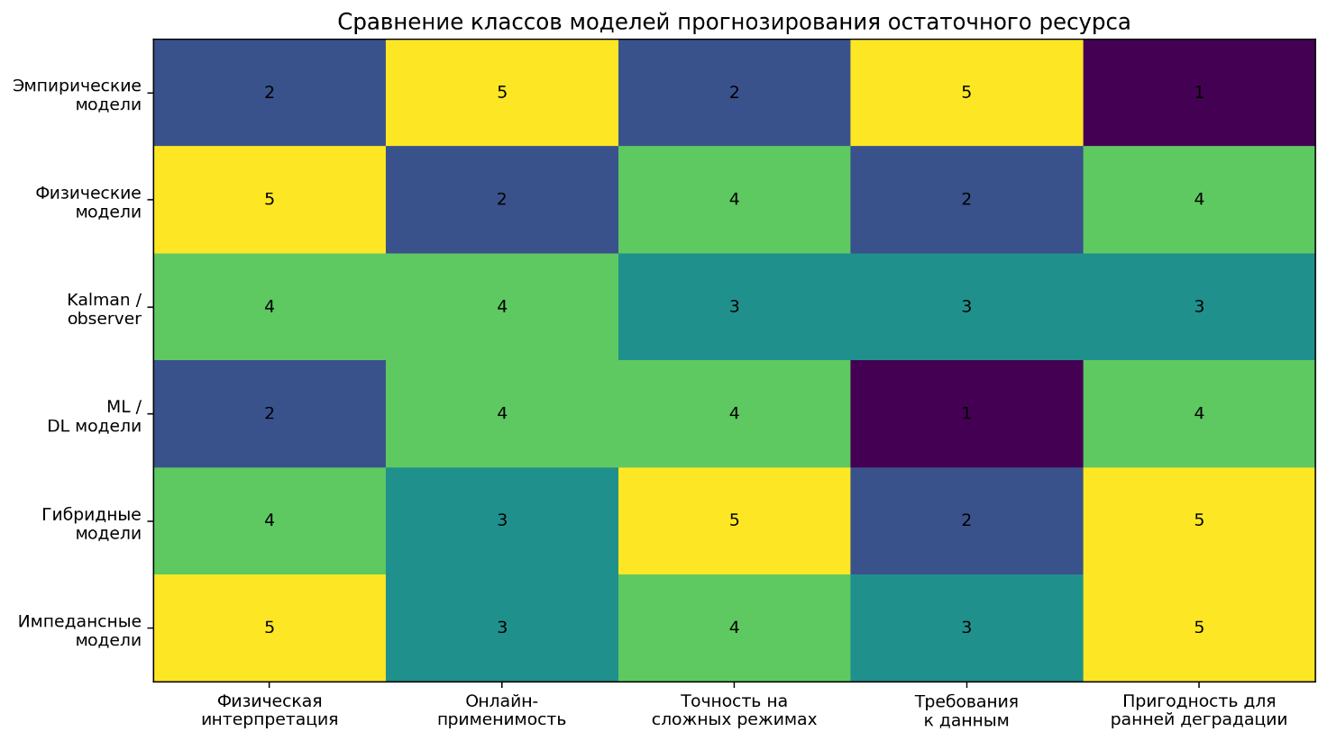
Рисунок 1.14 — Сравнение классов моделей прогнозирования остаточного ресурса
Источник: обзорная аналитическая систематизация критериев и литературы [13, 18–23, 46–61].

На рисунке 1.14 показаны характерные компромиссы между классами методов. Эмпирические модели компактны, но слабо переносятся за область идентификации; детальные физические модели интерпретируемы, но ресурсоёмки; модели на данных гибки, но зависят от распределения выборки; гибридные и импедансно-ориентированные подходы потенциально объединяют раннюю чувствительность и физическую интерпретацию. Численные баллы служат только сравнительной визуализацией принятой системы критериев.
Методическое значение рисунка 1.14 состоит в обосновании выбора архитектуры, а не в доказательстве превосходства конкретного алгоритма. Диссертационная стратегия поэтому строится как физически мотивированная импедансная модель с последующей статистической калибровкой и обязательным сравнением с более простыми базовыми методами.
Различия траекторий для линейной, физически мотивированной и гибридной аппроксимаций иллюстрируются на рисунке 1.15. Рисунок является модельной демонстрацией различий функциональной формы и не представляет собственную экспериментальную деградационную серию или независимый benchmark.

Происхождение рисунка 1.15: траектории являются иллюстративной модельной реконструкцией характерных линейных и нелинейных форм деградации, обсуждаемых в литературе по прогнозированию ресурса [13, 18–23]. Рисунок не представляет собственную экспериментальную ресурсную серию.
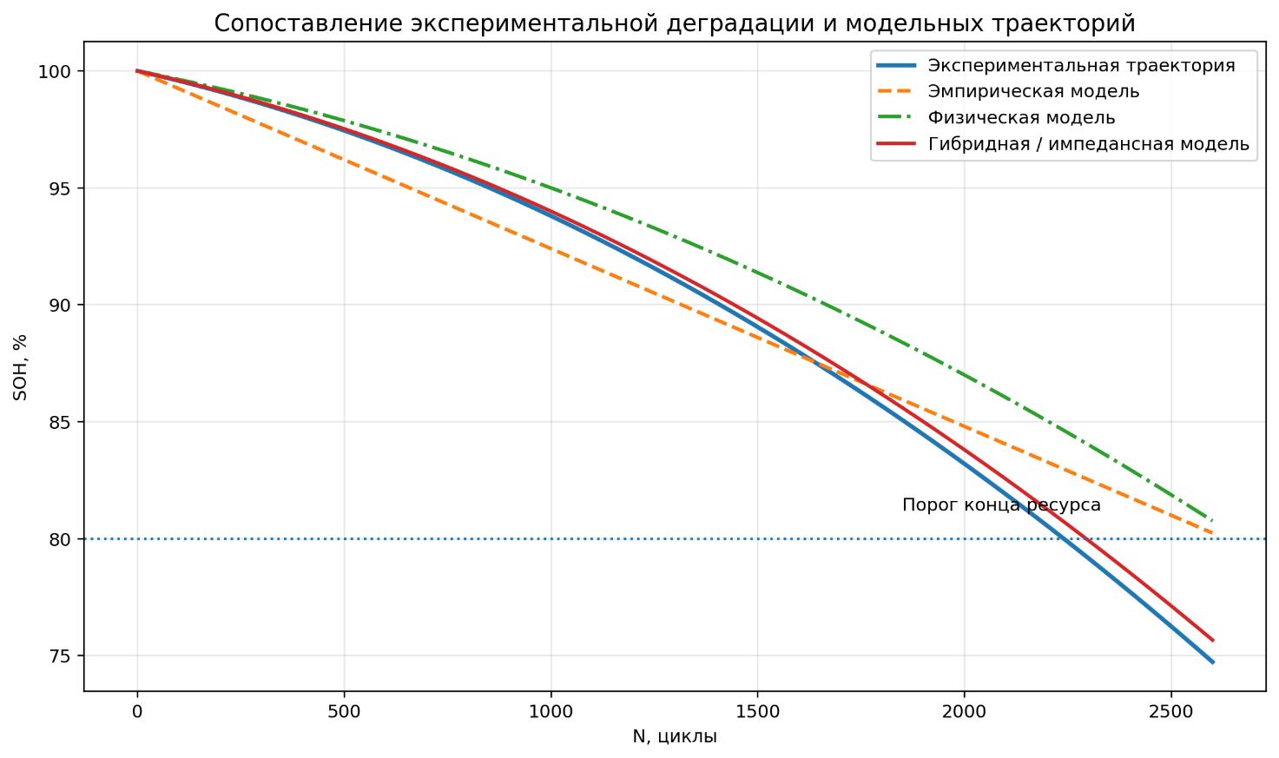
Рисунок 1.15 — Иллюстративное сопоставление деградационной траектории и модельных аппроксимаций
Источник: иллюстративная модельная реконструкция типовой деградационной траектории по [13, 18–23]; не является собственной экспериментальной серией.

На рисунке 1.15 сопоставлены схематизированная деградационная траектория и несколько типов аппроксимации. Линейная форма хуже воспроизводит изменение кривизны на поздней стадии, тогда как нелинейные формы обладают большей структурной гибкостью. Это качественная иллюстрация; количественное утверждение о точности допустимо только после расчёта единых метрик на независимой тестовой выборке.
Научный вывод из рисунка 1.15 состоит в необходимости моделировать изменение скорости деградации, а не экстраполировать постоянный наклон. Практический вывод — включить линейную модель как обязательную базовую модель сравнения и проверять, даёт ли более сложная импедансная схема статистически и практически значимое снижение ошибки RUL.
Дополнительное сравнительное представление ожидаемой прогностической ошибки классов моделей приведено на рисунке 1.16. Его численные значения трактуются как нормированная аналитическая иллюстрация принятой сравнительной шкалы, а не как результаты независимого межисследовательского сравнительного теста.

Происхождение рисунка 1.16: диаграмма представляет нормированную аналитическую иллюстрацию сравнительных свойств классов моделей по обзору [13, 18–23]. Численные индексы не являются опубликованными универсальными процентами MAE/RMSE и не должны трактоваться как результат метаанализа.
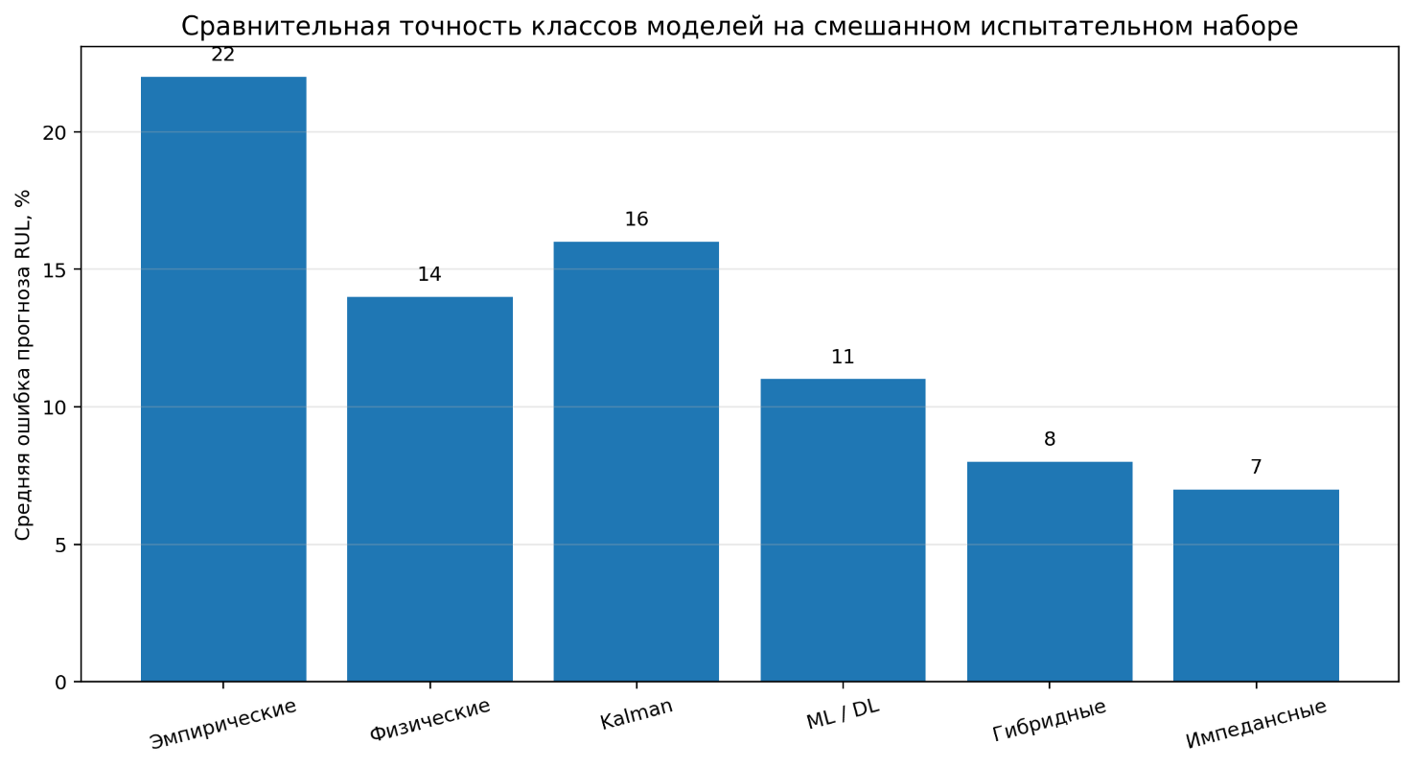
Рисунок 1.16 — Нормированное аналитическое сопоставление прогностической ошибки классов моделей
Источник: нормированная аналитическая иллюстрация сравнительных свойств моделей по [13, 18–23]; численные индексы не являются результатом метаанализа.

На рисунке 1.16 меньший нормированный уровень соответствует более высокой ожидаемой эффективности в принятой системе критериев. Эти значения нельзя интерпретировать как универсальные проценты ошибки для соответствующих классов: фактическая MAE/RMSE/RUL-error зависит от набора данных, горизонта прогноза, определения конца ресурса и протокола валидации.
Функция рисунка 1.16 — сформулировать проверяемое направление исследования. В последующих главах преимущество импедансно-ориентированного подхода должно подтверждаться не экспертной шкалой, а едиными метриками, доверительными интервалами и сравнением с заранее определёнными базовыми моделями.
Итак, ни один класс методов априори не обеспечивает одновременно физическую интерпретируемость, раннюю чувствительность, низкую вычислительную сложность и переносимость. Обзор обосновывает рабочую гипотезу о преимуществе редуцированных импедансно-ориентированных и гибридных схем для тяговых режимов, но не подменяет её экспериментальную проверку. Именно проверяемое объединение Z(ω,t), режимной нормализации, оценки состояния и прогноза RUL формирует предмет дальнейшего исследования.

1.6 Выявленные научные проблемы и постановка задач исследования

Проведённый анализ показывает, что отдельные компоненты задачи развиты существенно лучше, чем их интеграция: существуют физические модели деградации, методы SOH/RUL-оценивания, ЭИС-диагностика и BMS-алгоритмы, но их объединение в единую компактную схему для нестационарной тяговой эксплуатации остаётся методически неоднородным. Поэтому научная задача состоит не в введении ещё одного частного индикатора, а в формализации перехода «измерение импеданса → параметры → состояние → скорость деградации → RUL».
Системно проблема расположена между тремя уровнями: фундаментальными электрохимическими моделями, лабораторной импедансной диагностикой и инженерными алгоритмами BMS. Встроенная ЭИС (onboard EIS) демонстрирует реализуемость импедансных измерений непосредственно в составе системы управления, однако требует ограниченного времени измерения и сокращённого спектрального диапазона [15, 16]; лабораторные методы, напротив, дают более полную физическую информацию, но не всегда непосредственно переносятся в эксплуатационный контур.
Противоречие усиливается при нестационарной нагрузке: классическая ЭИС предполагает локально стационарную рабочую точку, тогда как тяговая батарея непрерывно изменяет ток, SOC и температуру. Динамическая ЭИС (dynamic EIS) направлена на измерение импедансного отклика при изменяющейся рабочей точке, но требует дополнительных условий идентифицируемости и компенсации её дрейфа [17].
Отечественная литература подтверждает, что данный разрыв сформировался не вследствие отсутствия фундаментальных результатов, а вследствие недостаточной интеграции уже развитых направлений. Классическая школа В. С. Багоцкого и А. М. Скундина сформировала системное представление о химических источниках тока [42]; импедансная школа А. М. Скундина и Т. Л. Куловой — физическую интерпретацию спектральных составляющих [24, 29, 38]; саратовская школа А. В. Чурикова, А. В. Иванищева, В. О. Сычевой и А. В. Ушакова — методическую базу многометодной идентификации кинетики и диффузии [25–28, 41, 44, 45]. Работы А. Б. Ярославцева, И. А. Стениной, С. А. Новиковой, А. А. Чеканникова, Е. В. Антипова, С. С. Федотова, О. В. Бушковой, Т. В. Ярославцевой и В. Д. Журавлева расширяют эту базу на химически различные литий- и натрий-ионные материалы и межфазные процессы [28, 30–36, 40, 43]. Поэтому задача настоящей диссертации заключается прежде всего в объединении этих физических результатов с динамической диагностикой и прогнозом RUL в тяговых режимах.
В результате возникает центральное противоречие диссертации: физически информативные спектральные признаки доступны, но их прямое использование в инженерном прогнозе осложнено режимной зависимостью, ограниченным измерительным временем и химической спецификой. Современные методы раннего прогноза подтверждают потенциал спектральных и геометрических признаков, однако не устраняют необходимость физической нормализации и независимой верификации переносимости [20, 21].
Структура этого исследовательского разрыва представлена на рисунке 1.17. Схема локализует не всю проблематику диагностики батарей, а конкретный недостаточно интегрированный участок — переход от динамически доступных параметров Z(ω,t) к SOH, скорости деградации и RUL в тяговой эксплуатации.
Происхождение рисунка 1.17: схема является интегративной обзорной компоновкой научного разрыва, полученной путём синтеза международных и российских исследований по ЭИС, BMS, диагностике и прогнозированию ресурса [12, 15–17, 20–23, 24–61]. Она не заимствована целиком из одной публикации.
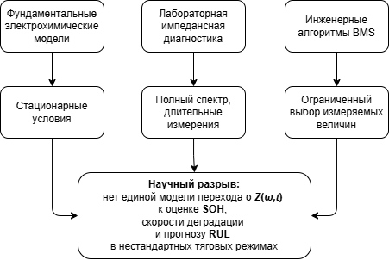
Рисунок 1.17 — Структура научного разрыва в задаче диагностики и прогноза ресурса тяговых аккумуляторных батарей
Источник: интегративная обзорная схема, синтезирующая результаты [12, 15–17, 20–23, 24–61]; не является заимствованием одного рисунка.

На рисунке 1.17 три методически развитых уровня — фундаментальное моделирование, лабораторная ЭИС и BMS — сходятся к общему разрыву. Для фундаментальных моделей характерна высокая детализация; для лабораторной ЭИС — широкий спектр и контролируемые условия; для BMS — жёсткие ограничения по времени, измерениям и вычислениям. Предмет диссертационного исследования расположен на интерфейсе этих уровней.
Научное значение рисунка 1.17 состоит в точной локализации предмета исследования: требуется не замена существующих подходов, а формализованный и экспериментально проверяемый переход от сокращённого набора импедансных признаков к оценкам технического состояния и RUL при изменяющихся режимах. Практическое значение — задание архитектуры дальнейших глав: модель импеданса → идентификация параметров → режимная нормализация → диагностика → оценка скорости деградации → прогноз ресурса с неопределённостью.

1.6.1 Основные научные проблемы

Первая научная проблема состоит в недостаточной формализации общего перехода от динамического комплексного импеданса к состоянию и ресурсу. Целевая структура отображения задаётся формулой (1.46): Z(ω,t) → SOH(t), Z(ω,t) → RUL(t). Формула (1.46) является постановкой задачи настоящей работы, а не известным универсальным законом [12, 20, 21].
 | , | (1.46)
Требуется установить условия, при которых это отображение идентифицируемо и устойчиво к изменению T, SOC, нагрузки и химии, а также определить, какие спектральные признаки дают дополнительную прогностическую информацию относительно базовых электрических показателей.
Вторая проблема — ограниченная переносимость моделей между режимами и типами элементов. Современные физически информированные и гибридные методы предлагают механизмы объединения физических ограничений с данными, однако их преимущество определяется качеством исходной модели, полнотой данных и протоколом валидации [22, 23]. Для диссертации это означает необходимость проверки межрежимного переноса, а не только внутривыборочной точности.
Третья проблема — ранняя диагностика деградации. Ёмкостный SOH может изменяться медленнее некоторых импедансных признаков, а конец полезной эксплуатации может определяться также снижением допустимой мощности и тепловыми ограничениями [12, 13]. Поэтому требуется количественно проверить, повышают ли Rct, RΩ и диффузионные признаки раннюю чувствительность прогноза относительно базовой ёмкостной модели.
Четвёртая проблема — ограниченная применимость полного стационарного ЭИС-протокола в транспортной BMS. Встроенная и динамическая ЭИС требуют компромисса между шириной спектра, временем измерения и устойчивостью оценки [15–17]. Следовательно, сокращённый частотный протокол должен быть результатом оптимизации информативности, а не произвольного выбора нескольких частот.
Пятая проблема — унификация структуры модели при сохранении химической специфики. Для NMC, LFP, LTO и Na-ion ожидаются различные базовые уровни и траектории импеданса, поэтому переносимость должна пониматься как сохранение математической архитектуры при повторной идентификации ограниченного набора химически специфичных коэффициентов. Сводное сопоставление проблем и требуемых решений приведено в таблице 1.7.

Происхождение таблицы 1.7: научные проблемы и направления решения сформулированы как результат перекрёстного анализа рассмотренных в главе фундаментальных, диагностических и прогностических работ [12, 13, 15–23, 24–61]. Таблица представляет итог обзорной главы, а не экспериментальную выборку.
Таблица 1.7 — Выявленные научные проблемы и требуемые направления их решения
Выявленная проблема | Проявление в существующих исследованиях | Требуемое направление решения
Нет единой связи между Z(ω,t), SOH и RUL | Диагностика и прогноз часто разобщены | Построение объединённой диагностико-прогностической модели
Ограниченная переносимость моделей между режимами | Точность падает при изменении температуры, токового профиля и химии | Включение режимных и химически специфичных параметров
Недостаточная ранняя чувствительность ёмкостных критериев | Рост импеданса начинается раньше выраженного capacity fade | Использование R_{ct}, Z_{diff}, R_{Ω} как ресурсных признаков
Сложность применения классической ЭИС в BMS | Полный спектр требует времени и специальных условий | Разработка редуцированного частотного протокола и быстрого алгоритма
Слабая унификация по химическим системам | Большинство моделей валидировано на одной химии | Формирование адаптивной, но общей структуры модели

Таблица 1.7 показывает, что требуемый результат имеет системный характер: необходимо одновременно обеспечить физическую интерпретируемость признаков, режимную нормализацию, раннюю чувствительность, вычислительную компактность и проверяемую переносимость. Тем самым научная новизна будущего решения определяется не отдельной формулой, а согласованной архитектурой этих компонентов и её экспериментальной верификацией.

1.6.2 Формализация научной гипотезы в терминах главы 1

По результатам анализа формулируется проверяемая научная гипотеза: после нормализации по температуре, SOC и режиму ограниченный набор параметров комплексного импеданса содержит дополнительную информацию о деградационном состоянии, позволяющую повысить раннюю чувствительность и/или снизить ошибку прогноза RUL относительно базовых моделей, использующих только ёмкость и стандартные эксплуатационные сигналы. Гипотеза считается подтверждённой только при воспроизводимом эффекте на независимых данных и при сохранении структуры модели для NMC, LFP, LTO и Na-ion с химически специфичной калибровкой.
В математической форме диагностический и прогностический уровни гипотезы задаются отображениями (1.47) и (1.48). Эти формулы являются авторской постановкой модели и задают состав аргументов, а не предопределяют конкретный вид функций.
 | , | (1.47)
 | . | (1.48)
В (1.47) Φ(·) — диагностическое отображение; D — вектор/координата деградационного состояния; Z(ω,t) — измеренный комплексный импеданс; T — температура; SOC — состояние заряда; chem — код/набор параметров химической системы. В (1.48) Ψ(·) — прогностическое отображение; Ḋ — скорость изменения деградационного состояния; I и «режим» характеризуют будущую/заданную нагрузку. Конкретные структуры Φ и Ψ, их параметры и неопределённость должны быть идентифицированы в последующих главах.

1.6.3 Постановка задач исследования

Для проверки сформулированной гипотезы и устранения выявленного научного разрыва поставлены следующие задачи.
1. Разработать физически интерпретируемую и идентифицируемую модель комплексного импеданса тяговой аккумуляторной батареи, согласованную с выбранной эквивалентной схемой и учитывающую RΩ, Rct, диффузионный вклад, температуру, SOC и химическую систему.
2. Установить количественные зависимости между параметрами импеданса и показателями технического состояния, оценить их чувствительность, доверительные интервалы и взаимную идентифицируемость, в том числе связь Rct, диффузионных признаков и SOH.
3. Построить режимно и химически адаптивную модель деградационной динамики, связывающую скорость изменения импедансных параметров с температурой, токовой нагрузкой, SOC-окном и накопленным воздействием.
4. Разработать метод прогнозирования RUL по импедансным признакам и сравнить его на едином тестовом протоколе с заранее заданными базовыми моделями; оценить ошибку, смещение, раннюю чувствительность и прогностическую неопределённость.
5. Сформировать сокращённый частотный протокол для экспресс-диагностики, выбрав частоты по критериям информативности и устойчивости идентификации при ограниченном времени измерения, и оценить пригодность протокола для BMS-реализации.
6. Провести экспериментальную верификацию разработанной архитектуры на исследуемых NMC, LFP, LTO и Na-ion системах с раздельной калибровкой и независимой проверкой; определить границы применимости и условия переноса между режимами и химическими системами.
Последовательность решения задач и место каждого вычислительного уровня показаны на рисунке 1.18. В отличие от прямой регрессии «сигнал → RUL», предлагаемая логика сохраняет промежуточные физически интерпретируемые состояния и позволяет контролировать источник ошибки на каждом этапе.

Происхождение рисунка 1.18: схема представляет методическую компоновку последовательности «измерение — идентификация — диагностика — скорость деградации — RUL», сформированную по результатам обзорного анализа [12, 13, 15–23, 46–61] и адаптированную к постановке задач диссертации.
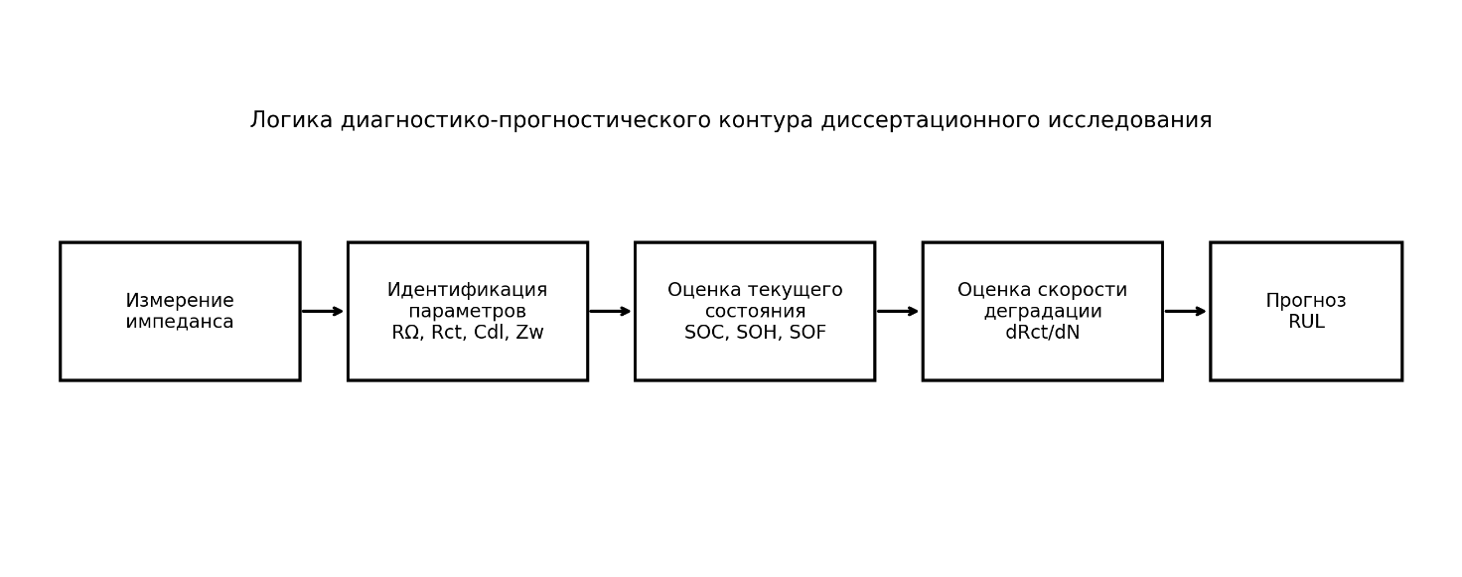
Рисунок 1.18 — Логика диагностико-прогностического контура исследования
Источник: методическая схема, сформированная по результатам анализа [12, 13, 15–23, 46–61] и адаптированная к задачам диссертации.
На рисунке 1.18 измерение импеданса предшествует идентификации параметров, после чего формируется оценка текущего состояния, оценивается скорость деградации и рассчитывается RUL. Для каждого перехода должны быть заданы собственные критерии качества: ошибка параметров, точность SOH, устойчивость Ḋ и прогностическая ошибка RUL.
Методическое значение рисунка 1.18 состоит в формализации единой трассируемой цепи оценки. В главе 1 схема сохраняется только на постановочном уровне; детальная алгоритмическая реализация, выбор методов идентификации и вычислительные процедуры должны быть раскрыты в следующей теоретико-методической главе. Практически такая декомпозиция облегчает внедрение в программно-аппаратный контур, поскольку позволяет сокращать или заменять отдельные блоки без потери физического смысла всей модели и отдельно учитывать неопределённость каждого этапа.

Выводы по главе 1

В первой главе сформирована системная постановка задачи диагностики и прогнозирования ресурса тяговых аккумуляторных батарей как элементов электротехнического комплекса. Показано, что для NMC, LFP, LTO и Na-ion единое математическое ядро должно сочетаться с химически и режимно специфичной параметризацией; ёмкостные показатели необходимо дополнять мощностными и импедансными признаками; ЭИС предоставляет физически интерпретируемые признаки, но их использование в тяговых режимах требует режимной нормализации и сокращённого измерительного протокола.
Основной научный результат главы — уточнённая формулировка исследовательского разрыва и проверяемой гипотезы: требуется экспериментально обосновать компактную диагностико-прогностическую архитектуру, связывающую Z(ω,t) с состоянием, скоростью деградации и RUL при контроле T, SOC, нагрузки и химии. Критериями состоятельности дальнейшего решения должны служить независимая верификация, сравнение с базовыми моделями, оценка неопределённости, ранняя чувствительность и проверка межрежимной и межхимической переносимости. Эти положения непосредственно определяют задачи последующих глав.
Тем самым глава 1 выполняет не только обзорную, но и постановочную функцию: из анализа известных механизмов и методов выведены ограничения, которым должна удовлетворять разрабатываемая модель. Это снижает риск декларативной новизны и обеспечивает трассируемую связь между научным разрывом, гипотезой, задачами исследования и критериями последующей экспериментальной проверки.

Список использованных источников
1. Newman J., Thomas-Alyea K. E. Electrochemical Systems. — 3rd ed. — Hoboken: John Wiley & Sons, 2004.
2. Plett G. L. Extended Kalman filtering for battery management systems of LiPB-based HEV battery packs. Part 1. Background // Journal of Power Sources. — 2004. — Vol. 134, No. 2. — P. 252–261. — DOI: 10.1016/j.jpowsour.2004.02.031.
3. Bernardi D., Pawlikowski E., Newman J. A general energy balance for battery systems // Journal of The Electrochemical Society. — 1985. — Vol. 132, No. 1. — P. 5–12. — DOI: 10.1149/1.2113792.
4. Edge J. S. et al. Lithium ion battery degradation: what you need to know // Physical Chemistry Chemical Physics. — 2021. — Vol. 23. — P. 8200–8221. — DOI: 10.1039/D1CP00359C.
5. Schmalstieg J., Käbitz S., Ecker M., Sauer D. U. A holistic aging model for Li(NiMnCo)O2 based 18650 lithium-ion batteries // Journal of Power Sources. — 2014. — Vol. 257. — P. 325–334. — DOI: 10.1016/j.jpowsour.2014.02.012.
6. Heenan T. M. M. et al. Identifying the origins of microstructural defects such as cracking within Ni-rich NMC811 cathode particles for lithium-ion batteries // Advanced Energy Materials. — 2020. — Vol. 10, No. 47. — Art. 2002655. — DOI: 10.1002/aenm.202002655.
7. Ryu H.-H., Park K.-J., Yoon C. S., Sun Y.-K. Capacity fading of Ni-rich Li[NixCoyMn1−x−y]O2 (0.6≤x≤0.95) cathodes for high-energy-density lithium-ion batteries: bulk or surface degradation? // Chemistry of Materials. — 2018. — Vol. 30, No. 3. — P. 1155–1163. — DOI: 10.1021/acs.chemmater.7b05269.
8. Naumann M., Spingler F. B., Jossen A. Analysis and modeling of cycle aging of a commercial LiFePO4/graphite cell // Journal of Power Sources. — 2020. — Vol. 451. — Art. 227666. — DOI: 10.1016/j.jpowsour.2019.227666.
9. Song H. et al. Stable Li4Ti5O12/LiMn2O4 full cells in a wide temperature range // Scientific Reports. — 2017. — Vol. 7. — Art. 43335. — DOI: 10.1038/srep43335.
10. Hall F., Touzri J., Wußler S., Buqa H., Bessler W. G. Experimental investigation of the thermal and cycling behavior of a lithium titanate-based lithium-ion pouch cell // Journal of Energy Storage. — 2018. — Vol. 17. — P. 109–117. — DOI: 10.1016/j.est.2018.02.012.
11. Li K. et al. Evolution of the electrochemical interface in sodium ion batteries with ether electrolytes // Nature Communications. — 2019. — Vol. 10. — Art. 725. — DOI: 10.1038/s41467-019-08506-5.
12. Jones P. K., Stimming U., Lee A. A. Impedance-based forecasting of lithium-ion battery performance amid uneven usage // Nature Communications. — 2022. — Vol. 13. — Art. 4806. — DOI: 10.1038/s41467-022-32422-w.
13. Hu X., Xu L., Lin X., Pecht M. Battery lifetime prognostics // Joule. — 2020. — Vol. 4, No. 2. — P. 310–346. — DOI: 10.1016/j.joule.2019.11.018.
14. Harrington D. A., van den Driessche P. Mechanism and equivalent circuits in electrochemical impedance spectroscopy // Electrochimica Acta. — 2011. — Vol. 56, No. 23. — P. 8005–8013. — DOI: 10.1016/j.electacta.2011.01.067.
15. Wang X. et al. A review of modeling, acquisition, and application of lithium-ion battery impedance for onboard battery management // eTransportation. — 2021. — Vol. 7. — Art. 100093. — DOI: 10.1016/j.etran.2020.100093.
16. Koseoglou M., Tsioumas E., Papagiannis D., Jabbour N., Mademlis C. A novel on-board electrochemical impedance spectroscopy system for real-time battery impedance estimation // IEEE Transactions on Power Electronics. — 2021. — Vol. 36, No. 9. — P. 10776–10787. — DOI: 10.1109/TPEL.2021.3063506.
17. Zhang X., Lu Y. Dynamic electrochemical impedance spectroscopy: a forward application approach for lithium-ion battery status assessment // EcoMat. — 2025. — Vol. 7, No. 7. — Art. e70018. — DOI: 10.1002/eom2.70018.
18. Richardson R. R., Osborne M. A., Howey D. A. Gaussian process regression for forecasting battery state of health // Journal of Power Sources. — 2017. — Vol. 357. — P. 209–219. — DOI: 10.1016/j.jpowsour.2017.05.004.
19. Severson K. A. et al. Data-driven prediction of battery cycle life before capacity degradation // Nature Energy. — 2019. — Vol. 4. — P. 383–391. — DOI: 10.1038/s41560-019-0356-8.
20. Zhang Y. et al. Identifying degradation patterns of lithium ion batteries from impedance spectroscopy using machine learning // Nature Communications. — 2020. — Vol. 11. — Art. 1706. — DOI: 10.1038/s41467-020-15235-7.
21. Zhang S. et al. Early-stage lifetime prediction for lithium-ion batteries: linear regression–ensemble learning hybrid model based on impedance spectroscopy // Journal of Power Sources. — 2024. — Vol. 617. — Art. 235153. — DOI: 10.1016/j.jpowsour.2024.235153.
22. Nascimento R. G., Corbetta M., Kulkarni C. S., Viana F. A. C. Hybrid physics-informed neural networks for lithium-ion battery modeling and prognosis // Journal of Power Sources. — 2021. — Vol. 513. — Art. 230526. — DOI: 10.1016/j.jpowsour.2021.230526.
23. Wang F. et al. Physics-informed neural network for lithium-ion battery degradation stable modeling and prognosis // Nature Communications. — 2024. — Vol. 15. — Art. 4332. — DOI: 10.1038/s41467-024-48779-z.
24. Kulova T. L., Tarnopol’skii V. A., Skundin A. M. The impedance of lithium-ion batteries // Russian Journal of Electrochemistry. — 2009. — Vol. 45, No. 1. — P. 38–44. — DOI: 10.1134/S1023193509010066.
25. Ivanishchev A. V., Churikov A. V., Ivanishcheva I. A., Zapsis K. V., Gamayunova I. M. Impedance spectroscopy of lithium-carbon electrodes // Russian Journal of Electrochemistry. — 2008. — Vol. 44, No. 5. — P. 510–524. — DOI: 10.1134/S1023193508050030.
26. Churikov A. V., Romanova V. O. Determination of diffusion coefficient of lithium in substituted LiMn1.95Cr0.05O4 spinel using impedance technique // Russian Journal of Electrochemistry. — 2013. — Vol. 49. — P. 272–277. — DOI: 10.1134/S1023193513030063.
27. Ivanishchev A. V., Churikov A. V., Ivanishcheva I. A., Ushakov A. V. Lithium diffusion in Li3V2(PO4)3-based electrodes: a joint analysis of electrochemical impedance, cyclic voltammetry, pulse chronoamperometry, and chronopotentiometry data // Ionics. — 2016. — Vol. 22. — P. 483–501. — DOI: 10.1007/s11581-015-1568-y.
28. Ivanishchev A. V., Ushakov A. V., Ivanishcheva I. A., Churikov A. V., Mironov A. V., Fedotov S. S., Khasanova N. R., Antipov E. V. Structural and electrochemical study of fast Li diffusion in Li3V2(PO4)3-based electrode material // Electrochimica Acta. — 2017. — Vol. 230. — P. 479–491. — DOI: 10.1016/j.electacta.2017.02.009.
29. Kulova T. L., Skundin A. M. Electrode materials for lithium-ion batteries of new generation // Russian Journal of Electrochemistry. — 2012. — Vol. 48. — P. 330–335. — DOI: 10.1134/S1023193512020085.
30. Yaroslavtsev A. B., Kulova T. L., Skundin A. M. Electrode nanomaterials for lithium-ion batteries // Russian Chemical Reviews. — 2015. — Vol. 84, No. 8. — P. 826–852. — DOI: 10.1070/RCR4497.
31. Stenina I. A., Bukalov S. S., Kulova T. L., Skundin A. M., Tabachkova N. Yu., Yaroslavtsev A. B. Influence of a carbon coating on the electrochemical properties of lithium-titanate-based nanosized materials // Nanotechnologies in Russia. — 2015. — Vol. 10, No. 11–12. — P. 865–871. — DOI: 10.1134/S1995078015060130.
32. Stenina I. A., Sobolev A. N., Kuz’mina A. A., Kulova T. L., Skundin A. M., Tabachkova N. Yu., Yaroslavtsev A. B. Electrochemical properties of Li4Ti5O12/C and Li4Ti5O12/C/Ag nanomaterials // Inorganic Materials. — 2017. — Vol. 53. — P. 1039–1045. — DOI: 10.1134/S0020168517100144.
33. Novikova S. A., Larkovich R. V., Chekannikov A. A., Kulova T. L., Skundin A. M., Yaroslavtsev A. B. Electrical conductivity and electrochemical characteristics of Na3V2(PO4)3-based NASICON-type materials // Inorganic Materials. — 2018. — Vol. 54. — P. 794–804. — DOI: 10.1134/S0020168518080149.
34. Chekannikov A., Kapaev R., Novikova S., Tabachkova N., Kulova T., Skundin A., Yaroslavtsev A. Na3V2(PO4)3/C/Ag nanocomposite materials for Na-ion batteries obtained by the modified Pechini method // Journal of Solid State Electrochemistry. — 2017. — Vol. 21. — P. 1615–1624. — DOI: 10.1007/s10008-017-3524-4.
35. Bushkova O. V., Yaroslavtseva T. V., Dobrovolsky Yu. A. New lithium salts in electrolytes for lithium-ion batteries (Review) // Russian Journal of Electrochemistry. — 2017. — Vol. 53. — P. 677–699. — DOI: 10.1134/S1023193517070035.
36. Katorova N. S., Galushko A. S., Burykina J. V., Fakhrutdinov A. N., Klyuev V. V., Bulyukina V. A., Kramarev I. Yu., Pazhetnov E. M., Abakumov A. M., Ananikov V. P., Antipov E. V. et al. Chemical aspects of the degradation of lithium-ion batteries based on layered oxide LiNi0.6Mn0.2Co0.2O2 and graphite // Russian Chemical Bulletin. — 2024. — Vol. 73. — P. 1136–1148. — DOI: 10.1007/s11172-024-4228-4.
37. Chirkov Yu. G., Rostokin V. I., Skundin A. M., Kulova T. L. Computer simulation of an electrode of lithium-ion battery: estimation of ohmic losses for active-material grains covered by a conducting film // Russian Journal of Electrochemistry. — 2018. — Vol. 54. — P. 970–978. — DOI: 10.1134/S1023193518130098.
38. Kulova T. L., Skundin A. M. The role of vinylene carbonate in functioning of lithium-ion and sodium-ion batteries // Electrochemical Energetics. — 2021. — Vol. 21, No. 3. — P. 117–131. — DOI: 10.18500/1608-4039-2021-21-3-117-131.
39. Opra D. P., Neumoin A. I., Sinebryukhov S. L., Sokolov A. A., Gnedenkov S. V. Na2Ti3O7 and α-Fe2O3-based hybrid nanomaterial for the negative electrode of sodium-ion batteries // Electrochemical Energetics. — 2025. — Vol. 25, No. 1. — P. 23–32. — DOI: 10.18500/1608-4039-2025-25-1-23-32.
40. Stenina I. A., Kozina L. D., Kulova T. L., Skundin A. M., Chekannikov A. A., Yaroslavtsev A. B. Synthesis and ionic conduction of sodium titanate Na2Ti3O7 // Russian Journal of Inorganic Chemistry. — 2016. — Vol. 61, No. 10. — P. 1235–1240. — DOI: 10.1134/S003602361610020X.
41. Ushakov A. V., Rybakov K. S., Khrykina A. V. Composite electrodes based on Li3V2(PO4)3, Li4Ti5O12 and carbon nanotubes: the influence of composition, thickness and surface morphology on electrochemical properties // Electrochemical Energetics. — 2024. — Vol. 24, No. 3. — P. 133–149. — DOI: 10.18500/1608-4039-2024-24-3-133-149.
42. Багоцкий В. С., Скундин А. М. Химические источники тока. — М.: Энергоиздат, 1981. — 360 с.
43. Кошкина А. А., Ярославцева Т. В., Урусова Н. В., Резницких О. Г., Хрусталев М. А., Нефедова К. В., Журавлев В. Д., Бушкова О. В. Бораты лития как поверхностный защитный слой для литий-марганцевой шпинели // Электрохимическая энергетика. — 2024. — Т. 24, № 2. — С. 88–102. — DOI: 10.18500/1608-4039-2024-24-2-88-102.
44. Churikov A. V., Sycheva V. O. Determination of diffusion coefficient of lithium in LiMᵧMn₂₋ᵧO₄ spinels using galvanostatic intermittent titration technique // Russian Journal of Electrochemistry. — 2012. — Vol. 48, No. 1. — P. 111–116. — DOI: 10.1134/S1023193512010065.
45. Churikov A. V., Sycheva V. O. Determination of diffusion coefficient of lithium in LiMᵧMn₂₋ᵧO₄ spinels using potentiostatic intermittent titration technique // Russian Journal of Electrochemistry. — 2011. — Vol. 47, No. 9. — P. 1043–1048. — DOI: 10.1134/S102319351109014X.
46. Багоцкий В. С. Основы электрохимии. — М. : Химия, 1988. — 400 с. — ISBN 5-7245-0051-5.
47. Дамаскин Б. Б., Петрий О. А., Цирлина Г. А. Электрохимия : учебник. — 2-е изд., испр. и перераб. — М. : Химия ; КолосС, 2006. — 672 с. — ISBN 5-98109-011-1 ; ISBN 5-9532-0295-4.
48. Химические источники тока : справочник / под ред. Н. В. Коровина, А. М. Скундина. — М. : Изд-во МЭИ, 2003. — 739 с. — ISBN 5-7046-0899-X.
49. Коровин Н. В. Электрохимическая энергетика. — М. : Энергоатомиздат, 1991. — 264 с. — ISBN 5-283-00611-5.
50. Кедринский И. А., Дмитриенко В. Е., Грудянов И. И. Литиевые источники тока. — М. : Энергоатомиздат, 1992. — 240 с.
51. Таганова А. А., Бубнов Ю. И., Орлов С. Б. Герметичные химические источники тока: элементы и аккумуляторы. Оборудование для испытаний и эксплуатации : справочник. — СПб. : Химиздат, 2005. — 264 с. — ISBN 5-93808-098-3.
52. Стойнов З. Б., Графов Б. М., Савова-Стойнова Б., Елкин В. В. Электрохимический импеданс. — М. : Наука, 1991. — 336 с.
53. Козадеров О. А., Введенский А. В. Современные химические источники тока : учебное пособие. — 3-е изд., испр. — СПб. : Лань, 2021. — 132 с.
54. Багоцкий В. С., Скундин А. М. Проблемы в области литиевых источников тока // Электрохимия. — 1995. — Т. 31, № 4. — С. 342–349.
55. Скундин А. М. Литий-ионные аккумуляторы: современное состояние, проблемы и перспективы // Электрохимическая энергетика. — 2001. — Т. 1, вып. 1. — С. 5–15.
56. Скундин А. М., Ефимов О. Н., Ярмоленко О. В. Современное состояние и перспективы развития литиевых аккумуляторов // Успехи химии. — 2002. — Т. 71, № 4. — С. 378–398.
57. Кулова Т. Л., Скундин А. М. От литий-ионных к натрий-ионным аккумуляторам // Электрохимическая энергетика. — 2016. — Т. 16, № 3. — С. 122–150. — DOI: 10.18500/1608-4039-2016-16-3-122-150.
58. Липкин М. С., Корбова Е. В., Луковкин М. В., Липкина Т. В., Семенкова А. В. Диагностика литий-ионных аккумуляторов методами электрохимического импеданса // Известия вузов. Северо-Кавказский регион. Технические науки. — 2023. — № 1. — С. 43–48. — DOI: 10.17213/1560-3644-2023-1-43-48.
59. Попов А. Г., Ерёмин Н. В., Мозговой Н. А., Пиджаков В. А. Спектроскопия электрохимического импеданса литиевых источников тока // Труды МФТИ. — 2022. — Т. 14, № 1. — С. 78–87. — DOI: 10.53815/20726759_2022_14_1_3.
60. Гнеденков С. В., Синебрюхов С. Л. Импедансная спектроскопия в исследовании процессов переноса заряда // Вестник ДВО РАН. — 2006. — № 5. — С. 6–16.
61. Галкин В. В., Ланина Е. В., Шельдешов Н. В. Зависимость электрохимических характеристик литий-ионного аккумулятора в исходном состоянии и после деградации от структурных параметров положительного электрода // Электрохимическая энергетика. — 2013. — Т. 13, № 2. — С. 103–112.

